

PLA D’EXECUCIÓ BIM - PEB

ACTUACIÓ: ...................
CODI ACTUACIÓ: ID_PLA ..............

V1 | V2 | V3
Primera entrega del PEB | Revisió general del document | .........................

1. INFORMACIÓ GENERAL DE L´ACTUACIÓ 3
1.1 DADES GENERALS DE L´ACTUACIÓ 3
1.2 DESCRIPCIÓ DE L´ACTUACIÓ 3
1.3 AGENTS DE L´ACTUACIÓ 3
1.4 DESCRIPCIÓ DE LES RESPONSABILITATS DEL AGENTS I ELS SEUS ROLS ¡Error! Marcador no definido.
2. BASES DE PARTIDA/ANTECEDENTS 7
3. OBJECTIUS BIM DE L´ACTUACIÓ 8
3.1 DESCRIPCIÓ DELS OBJECTIUS BIM DE L´ACTUACIÓ 8
3.2 USOS BIM DE L’ACTUACIÓ 10
4. PROCESSOS DE L´ACTUACIÓ 15
4.1 PROCÉS GENERAL 15
4.2 RELACIÓ D’INTERCANVIS D’INFORMACIÓ 15
4.3 PLANIFICACIÓ I FITES DE L´ACTUACIÓ 15
5. LLIURABLES 16
5.1 RELACIÓ DE LLIURABLES DE L´ACTUACIÓ 16
6. ESTRUCTURA D’INFORMACIÓ DELS MODELS 19
6.1 ORGANITZACIÓ I TIPUS DE MODELS 20
6.2 COORDENADES I SISTEMES DE REFERENCIA EMPRATS 22
6.3 NIVELLS I EIXOS DEL MODEL 24
6.4 ZONES D’UBICACIÓ DELS ELEMENTS 25
6.5 NIVELL DE DESENVOLUPAMENT DELS OBJECTES DEL MODEL 26
6.5.1 NIVELLS DE GEOMETRIA DELS OBJECTES BIM 26
6.5.2 NIVELLS D’INFORMACIÓ DELS OBJECTES BIM 29
6.5.3 ENLLAÇOS A DOCUMENTS I FITXES TÈCNIQUES 33
7. TREBALL COL·LABORATIU I GESTIÓ DE LA INFORMACIÓ 34
7.1 ENTORN TECNOLÒGIC DE L’ESPAI COMÚ DE DADES 34
7.2 ETAPES DE LA INFORMACIÓ COMPARTIDA 35
7.3 ESQUEMA DE CARPETES I NOMENCLATURA 38
7.4 CRITERIS DE NOMENCLATURA DELS ELEMENTS BIM 41
7.5 INTERCANVIS D’INFORMACIÓ 42
8. PROCEDIMENTS DE CONTROL DE QUALITAT 43
8.1 PROCEDIMENT D’AUDITORIA DE QUALITAT DE L’ENTORN COMÚ DE DADES: REVISIÓ D’ACCÉS I ORGANITZACIÓ DELS MODELS 43
8.2 PROCEDIMENT D’AUDITORIA DE QUALITAT DELS MODELS BIM “IFC SCHEMA COMPLIANT”. CONTROL DE QUALITAT I ASSEGURAMENT DE LA QUALITAT (QC/QA) 44
8.3 PROCEDIMENT D’AUDITORIA DE QUALITAT DELS MODELS BIM IFC –COORDINACIÓ DE MODELS 46
8.4 PROCEDIMENT D’AUDITORIA DE CONTROL DE QUALITAT DELS MODELS BIM PROPIETARIS 48
8.4.1 REVISIÓ DE COORDENADES 48
8.4.2 CONTROL DE NIVELLS I EIXOS 48
8.4.3 IDENTIFICACIÓ I CLASSIFICACIÓ DELS ELEMENTS 49
8.4.4 NIVELLS DE DETALL GEOMETRIC DELS ELEMENTS 49
8.4.5 DADES ASOCIADES ALS ELEMENTS 49
8.4.6 COMPLIMENTS D’ESTÀNDARD D’EXPORTACIÓ A IFC 49
8.5 PROCEDIMENT RESUM: CHECK LIST DE CONTROL DELS PARÀMETRES DELS MODELS ENTREGATS 51
ANNEX Nº 1 CONFIGURACIÓ DE VISTES DEL MODEL DE TREBALL 52
ANNEX Nº 1.1 PROJECTES DE DIPÒSITS. LLISTAT DE PLÀNOLS 52
ANNEX Nº 1.2 PROJECTES D’ESTACIONS DE BOMBAMENT. LLISTAT DE PLANOLS 55

INFORMACIÓ GENERAL DE L´ACTUACIÓ

  - DADES GENERALS DE L´ACTUACIÓ

Nom actuació | (Títol del projecte a redactar o de les obres a executar)
Responsable Actuació | (Direcció o Dept. D’ATL responsable de l’actuació)
Fase | (Projecte, obra...el que correspongui)
Codi Actuació | (Indicar ID Pla Inversions Renovacions corresponent)
Adjudicatari del contracte | (Consultor en fase de projecte, contractista en fase d’obra...el que correspongui)

  - DESCRIPCIÓ DE L´ACTUACIÓ
(Breu descripció de les obres a projectar, a executar o executades i a incloure en la DOE depenent del cas)
  - AGENTS DE L´ACTUACIÓ
(Incloure i omplir els que corresponguin)
AGENTS CONTRACTUALS
ROL | ORGANITZACIÓ | NOM CONTACTE | E-MAIL
Promotor | ATL
Autor del projecte
Director d’obra
Cap d’obra
Altres que s’escaiguin

AGENTS NO CONTRACTUALS
ROL | ORGANITZACIÓ | NOM CONTACTE | E-MAIL
Responsable BIM del promotor | ATL
Coordinador BIM del Consultor
Coordinador BIM del Contractista
Coordinador BIM de la DO
Altres que
s’escaiguin
  - DESCRIPCIÓ DE LES RESPONSABILITATS DEL AGENTS I ELS SEUS ROLS
(Descripció de les responsabilitats específiques que cadascun dels agents associats amb el seu rol tindrà en la metodologia, indicant l’abast de les seves responsabilitats. Depenent de si s’està en fase de projecte o en fase d’obra poden aparèixer diferents agents. El PEB inclourà aquells que corresponguin refent i adaptant el text següent.)

(En fase de construcció la responsabilitat de desenvolupar el model BIM pot recaure tant en la Direcció d’Obra com en el propi Adjudicatari de les obres, segons el cas i segons indiquin els PPTP de DO i/o les PCAP de l’obra. En tot cas en el PEB s’explicitaran l’adscripció dels equips i les diferents responsabilitats en aquest mateix punt 1.4 adaptant la redacció del text a les diferents opcions que s’indiquen a continuació)

1.4.1.- En Fase de construcció:

En fase de construcció els agents que intervenen son els següents:

- Equip d’Obra: equip de l’adjudicatari dels treballs de construcció responsable del contracte d’Obra liderat pel Cap d’Obra

- Equip de Direcció d’Obra: equip de l’adjudicatari dels serveis d’enginyeria de Direcció d’Obra i CSS responsable de la DO i CSS i liderat pel Director d’Obra.

- Equip BIM: equip format per un Responsable BIM, un Coordinador BIM i un equip modelador. En alguns casos particulars en que el projecte s’hagi licitat sense model BIM prèviament caldrà elaborar-ne un a partir del projecte adjudicat amb l’objecte d’incloure un model BIM en la DOE (Documentació d’Obra executada).

(L’equip BIM estarà adscrit a l’equip d’Obra o a l’equip de DO segons el cas. Caldrà explicitar-ho i indicar-ho en cada PEB particular en aquest mateix paràgraf)

- ATL: ATL intervé en el procés a través del Gestor de l’Obra

L’adscripció, les tasques i les funcions de cadascun seran les següents:

- Equip d’Obra: l’equip encarregat de l’execució de l’obra haurà de comunicar a l’equip BIM tots els canvis que es generin durant l’obra respecte el projecte original.
(En cas que el constructor hagi de fer el model ho farà a través del Responsable BIM del seu equip BIM. A definir en cada PEB particular en aquest mateix paràgraf).

- Equip de Direcció d’Obra: En cas que el BIM el faci el constructor s’encarregarà de controlar la qualitat de la documentació que es vagi actualitzant, conforme els estàndards definits en aquest PEB, al Plec de Prescripcions de BIM relatives a l’execució de les obres, així com de mantenir la interlocució i coordinació necessària amb el BIM manager del contractista i d’ATL. Per una banda supervisarà la qualitat gràfica del model, d’acord amb el Manual BIM d’ATL, i per altra validarà que la informació O&M integrada al model està feta d’acord als EIR d’ATL.

En cas que el BIM no el faci el constructor l’equip BIM estarà adscrit a l’equip de DO i per tant li correspondran també les tasques i funcions següents:

- Equip BIM: aquest equip es composa d’un Responsable BIM, un Coordinador BIM i un equip modelador encarregat d’elaborar i coordinar la documentació gràfica durant l’elaboració del model d’Obra Executada.

Les tasques que desenvoluparà el Responsable BIM són les següents:
- Desenvolupar PEB
- Garantir aplicació GUIA i MANUAL BIM i Classificació GUBIMCLASS
- Gestionar i mantenir la creació de continguts BIM
- Garantir la idoneïtat de l’entorn tecnològic implementat
- Garantir l’exportació i extracció de dades i assegurar que la transferència es fa d’acord amb els formats prescrits
- Sol·licitar la creació i altes d’usuaris a ATL i Gestionar el ECD
- Garantir la creació de models nadius estrictament sota les condicions exigides per ATL seguint el PEB i el document de Requeriments (DRIC o EIR)
- Garantir la publicació i l’extracció de dades i assegurar que la transferència es fa d’acord amb els formats prescrits, en el cas d’ATL a format *.ifc.
- Sol·licitar la creació i altes d’usuaris a ATL i Gestionar l’ECD
- Garantir el QA (Assegurament de la Qualitat) i el QC (Control de Qualitat) basat en el control de qualitat dels models nadius, el control de qualitat dels models IFC, en relació a l’esquema de publicació i l’assegurament de la qualitat en relació a la coordinació entre disciplines.

Les tasques que desenvoluparà el Coordinador BIM són les següents:
- Gestionar la generació del model relacionat amb la seva disciplina tècnica.
- Solucionar els problemes del seu equip relacionats amb els aspectes BIM del contracte
- Assessorar a l’equip en l’ús de les eines BIM necessàries
- Crear els continguts BIM específics de la disciplina
- Exportar el model de disciplina d’acord amb els requisits establerts per a la seva coordinació o integració amb els de les altres disciplines
- Elaborar els lliurables propis de la seva disciplina d’acord amb els formats prescrits, específicament amb els .IFC.
- Aquestes funcions seran assumides pels Responsables de Disciplina, acreditant les competències de BIM necessàries. La designació del Responsable BIM s’inclourà en el corresponent PEB.

Les tasques que desenvoluparà del Modelador BIM són les següents:
- Exportar el model 2D a model, si és el cas.
- Creació de visualitzacions en 3D i 2D (com a mínim les demanades a l’annex 2 d’aquest document).
- Si el model es fa amb Revit, complir amb tots els punts presents a l’annex 2 d’aquest document.
- Coordinar constantment i amb cura el seu treball amb la resta de l’equip i agents implicats.

- ATL: Recepciona i aprova el model definitiu a nivell gràfic en primera instància, i a nivell paramètric, d’informació associada al model.
1.4.2.- En fase de redacció de projecte:

En fase de redacció de projecte els agents que intervenen son els següents:

- Equip redactor: equip multi disciplinar del Consultor adjudicatari dels serveis d’enginyeria de redacció de projecte liderat per l’Autor del projecte.

- Equip BIM: equip adscrit a l’equip del Consultor format per un Responsable BIM, un Coordinador BIM i un equip modelador responsable d’elaborar i coordinar amb l’equip redactor l’elaboració del model BIM del projecte.

- ATL: ATL intervé en el procés a través del Director del projecte.

Les tasques i les funcions de cadascun seran les següents:

- Equip redactor: Aquest equip realitza els diferents estudis, càlculs i comprovacions per a dimensionar les obres, defineix les especificacions tècniques de les instal·lacions, equips i materials i redacta el pressupost de les obres. Aquest equip integra, com a part responsable de la definició geomètrica el propi equip BIM.

- Equip BIM: aquest equip es composa d’un Responsable BIM, un Coordinador BIM i un equip modelador encarregat d’elaborar i coordinar la documentació gràfica.

Les tasques que desenvoluparà el Responsable BIM són les següents:
- Desenvolupar PEB
- Garantir aplicació GUIA i MANUAL BIM i Classificació GUBIMCLASS
- Gestionar i mantenir la creació de continguts BIM
- Garantir la idoneïtat de l’entorn tecnològic implementat
- Garantir la publicació i l’extracció de dades i assegurar que la transferència es fa d’acord amb els formats prescrits, en el cas d’ATL a format *.ifc.
- Sol·licitar la creació i altes d’usuaris a ATL i Gestionar l’ECD
- Garantir el QA (Assegurament de la Qualitat) i el QC (Control de Qualitat) basat en el control de qualitat dels models nadius, el control de qualitat dels models IFC, en relació a l’esquema de publicació i l’assegurament de la qualitat en relació a la coordinació entre disciplines.

Les tasques que desenvoluparà el Coordinador BIM són les següents:
- Gestionar la generació del model relacionat amb la seva disciplina tècnica.
- Solucionar els problemes del seu equip relacionats amb els aspectes BIM del contracte
- Assessorar a l’equip en l’ús de les eines BIM necessàries
- Crear els continguts BIM específics de la disciplina
- Garantir la coordinació dels models (eixos, nivells de referència, punts d'encaix, etc.) mitjançant l’ús d’eines natives. Exportar el model de disciplina d’acord amb els requisits establerts per a la seva coordinació o integració amb els de les altres disciplines
- Elaborar els models federats ja sigui amb els models nadius com amb els IFC
- Elaborar els lliurables propis de la seva disciplina d’acord amb els formats prescrits, específicament amb els .IFC.
- Aquestes funcions seran assumides pels Responsables de Disciplina, acreditant les competències de BIM necessàries. La designació del Responsable BIM s’inclourà en el corresponent PEB.

Les tasques que desenvoluparà del Modelador BIM són les següents:
- Creació de visualitzacions en 3D i 2D (com a mínim les demanades a l’annex 2 d’aquest document).
- Si el model es fa amb Revit, complir amb tots els punts presents a l’annex 2 d’aquest document.
- Coordinar constantment i amb cura el seu treball amb la resta de l’equip i agents implicats.

1.4.3.- Accions d’ATL respecte a les actuacions BIM en tots els casos:

- ATL: Accions:
    - Realitza reunions prèvies amb els desenvolupadors del model BIM per a plantejar exhaustivament les demandes d’ATL, d’acord amb el Gestor.
    - Audita els successius lliuraments i informa al Gestor dels resultats.
    - Recepciona i aprova, si és el cas, el model definitiu a nivell gràfic, paramètric (d’informació associada al model) d’usos i de confecció dels models nadius i estandars.

BASES DE PARTIDA/ANTECEDENTS

Els antecedents per a l’elaboració de models BIM, en funció de la fase o tipus de l’actuació en la que ens trobem, podran ser plànols dimensionals de les instal·lacions, aixecaments topogràfics, núvols de punts o altres models generats en fases diferents de la vida útil de l’actiu. La generació d’aquests models i aixecaments ha de seguir els estàndards definits per ATL amb la documentació corresponent.

En base a aquesta informació prèvia s’elaborarà el model BIM de l’actuació. El Gestor dels treballs indicarà, en cada cas, els antecedents a considerar per a l’elaboració del model objecte del contracte.

OBJECTIUS BIM DE L´ACTUACIÓ

  - DESCRIPCIÓ DELS OBJECTIUS BIM DE L´ACTUACIÓ
Un objectiu BIM es defineix com aquella fita que la utilització de la metodologia BIM, en l’àmbit d’un contracte, ha de permetre assolir.

Des d’ATL, els principals objectius que se sol·licitaran a les actuacions que es desenvolupin mitjançant aquesta metodologia són els següents:

1. Generar la visualització de la informació de l’actuació
2. Garantir la coordinació espacial de l’actuació
3. Facilitar la traçabilitat de l’avenç de l’actuació
4. Transferir la informació entre fases de l’actuació
5. Estructuració de la informació per facilitar la presa de decisions
6. Facilitar la gestió de l’obra acabada
7. Facilitar el manteniment posterior del model

La següent taula classifica els diferents objectius marcats, i les accions que se’n deriven, seguint les recomanacions que marca el Manual BIM per a les actuacions de la Generalitat de Catalunya:

OBJECTIU | ACCIÓ BIM | DEFINICIÓ DE L’ACCIÓ | PRIORITAT | FASE DE L’ACTUACIÓ
1. Generar la visualització de la informació de l’actuació | 1.1. Generar plànols més coherents | Visualitzar la representació de l'actuació per facilitar la interpretació, comprensió i comunicació de l'actuació per part dels agents que hi participen | Alta
2. Garantir la coordinació entre disciplines | 2.2. Detectar els problemes potencials de forma anticipada | Detectar col·lisions entre elements del model i visualitzar les interferències | Alta | PC/EO
3. Facilitar la traçabilitat de l’avanç del projecte | 3.2. Analitzar les propostes de canvi, identificant la zona afectada | Modelització de les zones d’intervenció per al seu control per part de la DO i ATL, en base al marcatge realitzat in situ | Alta | PC/EO
4.Transferir la informació entre fases de l’actuació | 4.1 Gestionar i facilitar l’accessibilitat a la informació de l’actuació. | Assegurar el traspàs d’informació utilitzada durant el procés constructiu a les fases d’operació i manteniment. | Alta | OE/EX
5. Estructuració de la informació per facilitar la presa de decisions. | 5.1 Identificar i ubicar elements en l'àmbit de l'actuació per prendre decisions | Ús del BIM com a eina de suport per a la identificació dels diferents elements que integren l’actuació, garantint la correcta assignació de paràmetres "genèrics" com el nom del tipus, el classificador, etc. | Alta | PC/EO/OE/EX
 | 5.2 Millora la traçabilitat de la gestió dels canvis | Ús del BIM com a registre del canvi i recorregut de la seva aprovació pels diferents actors de l’obra | Alta | PC/EO
 | 5.3. Verificar els amidaments en les diferents fases de projecte | Ús del BIM com a eina de suport per a la identificació i per al control dels amidaments i facilitar les certificacions mensuals d’obra | Mitja | PC/EO
6. Facilitar la gestió de l’obra acabada. | 6.1. Identificar i ubicar elements/materials dins l’obra/projecte | Mitjançant les diverses codificacions que seran necessàries per a facilitar l’acció 6.2 de transferència, es podrà identificar i ubicar els diferents elements d’anàlisis en el model. Per fer-ho es podrà utilitzar el buscador per paràmetres del software de visionat del IFC (Navisworks, Revit, BIM Vision...) En aquest cas es prestarà espacial atenció als paràmetres específics de la jerarquia GMAO i de zona GMAO, a diferencia dels aspectes comentats en el punt 5.1. | Mitja | PC/OE
6. Facilitar la gestió de l’obra acabada. | 6.2. Facilitar la transferència d’informació de projecte a l’usuari final | El principal objectiu d’aquest projecte, és la transferència d’informació generada en obra en un model As Built, perquè sigui útil per al posterior Manteniment. | Alta | PC/OE/EX
6. Facilitar la gestió de l’obra acabada. | 6.3. Integrar modificacions de projecte | En base una bona comunicació entre equip d’obra i BIM Manager, s’integraran al model tots els canvis que s’hagin generat durant l’obra respecte projecte. | Baixa | PC/OE

La prioritat concreta la importància de l’acció en l’actuació. Es proposen les següents opcions: Alta (obligatori), Mitja (recomanat), Baixa (opcional). (ATL decidirà en cada cas si per la importància de l’actuació alguns dels objectius amb prioritat baixa o mitja han de tractar-se amb prioritat alta i per tant passen a ser obligatoris. Això s’explicitarà en aquest PEB en aquest mateix paràgraf)

Per altra banda, les fases de l’actuació es defineixen d’acord a les següents sigles:

Acrònim | Descripció | Fase
EP | Estudis Preliminars | Fase Redacció
PC | Projecte Constructiu | Fase Redacció
EO | Preconstructius, Seguiment d’Obra, Control de Canvis | Fase d’Execució d’Obra
OE | Registre d’Obra Executada, Pla de probes, recepció i posta en servei | Fase d’Execució d’Obra
EX | Operació i Manteniment | Fase d’Explotació

En l’àmbit de la confecció del BEP, ja sigui per a una redacció de projecte o per a l’execució d’una obra, caldrà escollir aquells objectius i aquelles accions que realment apliquin per a la fase de l’actuació en qüestió.
  - USOS BIM DE L’ACTUACIÓ
Un ús BIM es defineix com una activitat basada en un model BIM, entre totes aquelles que són necessàries per l’execució completa d’un contracte, que afegeix valor al desenvolupament del mateix i permet assolir algun dels objectius prèviament establerts per al contracte.

Els usos BIM determinats per ATL s’hauran d’emprar obligatòriament en el model. El Consultor podrà proposar l’establiment d’altres usos amb nivells de prioritat inferiors.

ATL exigirà com a mínim els següents usos:

- Visualització 3D
- Documentació 2D
- Coordinació 3D
- Quantificació
- Gestió d’espais
- Gestió d’actius: Això implica el fluxe de dades entre el BIM i els diferents sistemes informàtics d’ATL, principalment GMAO i GIS i l’ús posterior del model com a digitalització de la realitat de la instal·lació, el que implicarà la creació molt curosa d’un model nadiu que permeti el seu manteniment posterior (veure Annex 2 d’aquest document).

Visualització 3D vol dir que el model s’haurà de poder utilitzar per a obtenir vistes 3D, renders o recorreguts virtuals i que s’haurà de poder utilitzar per a mostrar les qualitats visuals, espacials o funcionals de les instal•lacions.

Documentació 2D vol dir que del model se’n podran obtenir els plànols 2D, és a dir, plantes, seccions, perfils, detalls, etc. encara que es requereixi certa manipulació i/o preparació.

Coordinació 3D vol dir que el model es farà servir per a coordinar la ubicació de tots els elements projectats no tant sòls per a que uns no es superposin sobre els altres sinó per a preveure associat a cada element espais específics funcionals, normatius o d’accessibilitat per al seu posterior manteniment.

Gestió de col•lisions vol dir que el model haurà d’estar fet de tal manera que es pugui fer servir per a coordinar diferents disciplines (tasques fetes per equips diferents) i identificar i resoldre possibles conflictes i col•lisions entre elements virtuals.

Quantificació vol dir que els amidaments es podran fer directament des del model. Per a posar un exemple, els cúbics de formigó, els kg de caldereria s’hauran de poder obtenir del model.

Gestió d’espais vol dir que el model es fa servir per distribuir i gestionar els espais de la instal•lació en funció de les necessitats reals, modificar els usos d’aquests espais, etc. Un exemple és si cal que hi hagi un espai associat a determinat equip o instal•lació que no es pugui ocupar per a altres usos, com seria per exemple espai per a poder obrir un armari elèctric, espais de maniobres, etc.

Gestió d’actius vol dir que el model es farà servir per la gestió de dades de operacions i manteniment. La informació dels actius queda emmagatzemada dins del model i es utilitzada per assegurar una millor eficiència durant el cicle de vida de les instal•lacions: Això implica el fluxe de dades entre el BIM i els diferents sistemes informàtics d’ATL, principalment GMAO i GIS a partir de procediments automatitzats, si el model respon exactament a les exigències d’ATL; la connexió entre els sistemes; així com l’ús posterior del model com a digitalització de la realitat de la instal•lació, el que implicarà la creació molt curosa d’un model nadiu que permeti el seu manteniment posterior i agrupi tota la informació actualitzada dels actius (veure Annex 2 d’aquest document).

Tot seguit es defineixen tots els usos del BIM que podem aplicar en aquest projecte, associat a cada una de les accions derivades de cada objectiu. Per definir-los es crea una taula, on per cada ús es defineixen els següents paràmetres:

- Acció
- Ús BIM
- Disciplina a la que pertany l’ús
- Fites específiques per assolir el valor de l’ús per a cada acció
- Agent Responsable: Agent responsable de cada objecte que defineix l’ús
- Fase en que aplica l’ús
- Lliurables: arxius exportats necessaris
- Programari: softwares necessaris per definir els objectes i desenvolupar els arxius lliurables
(La Taula que s’adjunta a continuació caldrà adaptar-la en funció del tipus d’actuació de la qual es tracti, ja sigui redacció de projecte o execució d’obra i en funció dels interlocutors que intervinguin en els intercanvis d’informació)

ACCIÓ | ÚS BIM ASSOCIAT 1 | ÚS BIM ASSOCIAT 2 | DISCIPLINA | FITES ESPECÍFIQUES x ACCIÓ | AGENT RESPONSABLE/ACCIÓ | FASE | LLIURABLE
1.1. Generar la visualització de la informació de l’actuació | Visualització 3D |  | Documentació 2D | TOTES | Generar el model 3D de l’actuació a la vegada que proporcionar les vistes específiques sol·licitades per part d’ATL en base al tipus d’actiu a projectar/executar | EQUIP BIM (E
2.2. Detectar els problemes potencials de forma anticipada | Coordinació 3D |  | TOTES | Revisar periòdicament visualment les interferències i col·lisions | EQUIP BIM (E) | PC/EO | -
3.2. Analitzar les propostes de canvi, identificant la zona afectada | Visualització 3D |  | OC | Entregar un model amb les propostes de marcatge de cara a concretar les zones d’actuació definitives | EQUIP BIM (E)  AT (S) | PC/EO | Arxiu IFC2x3 Arxiu natiu Arxiu XLS
4.1 Gestionar i facilitar l’accessibilitat a la informació de l’actuació. | Gestió d’actius | Gestió d’espais | OC | Endreçar el model de manera que les ubicacions que hi hagi definides corresponguin amb la nomenclatura dels actius proporcionada per part d’ATL, ja sigui per la codificació dels actius com per la zonificació dels espais. | EQUIP BIM (E) | PC/EO | Arxiu IFC2x3 Arxiu natiu Arxiu XLS
5.1 Identificar i ubicar elements en l'àmbit de l'actuació per prendre decisions | Visualització 3D | Gestió d’actius | MEP | Identificar correctament els actius d’ATL i generar els espais al voltant dels mateixos per tal de garantir que es poden mantenir de forma adequada, sense tenir col·lisions amb els elements que els envolten. | EQUIP BIM (E)  AT (S) | PC/EO | Arxiu IFC2x3 Arxiu natiu Arxiu XLS
5.2 Millora la traçabilitat de la gestió dels canvis | Coordinació 3D |  | TOTES | Dels canvis identificats com a conseqüència del punt 2.2, identificar matriu de responsabilitats per a la gestió dels mateixos. | EQUIP BIM (E)  AT(S) | PC/EO | Arxiu IFC2x3 Arxiu natiu Arxiu XLS
5.3. Verificar els amidaments en les diferents fases de projecte | Quantificació |  | TOTES | Extreure els amidaments del projecte constructiu/executats mensualment | EQUIP BIM (E)  AT(S) | PC/EO | Arxiu IFC2x3 Arxiu natiu Arxiu XLS
6.1 Identificar i ubicar elements dins del projecte | Gestió d’actius | Documentació 2D | TOTES | • Codificar i classificar els elements segons els criteris imposats per l’ATL. | EQUIP BIM (E)  AT (S) | PC/OE | Arxiu IFC2x3 Arxiu natiu Arxiu XLS
6.2 Facilitar la transferència d’informació de projecte a l’usuari final | Gestió d’actius |  | OC (EST) | • Predefinir tots els atributs de cada element  • Integrar dins de cada element els atributs i el seu valor  • Relació de les principals dades dels elements estructurals, executats en el marc de l'obra i de les seves principals característiques | EQUIP BIM (E)  EQUIP RED/OBRA  AT (S)  ATL (V) | PC/OE | Arxiu IFC2x3 Arxiu natiu
 |  |  | OC (EST) | • Definir el repositori d’informació  • Relacionar la documentació amb el model | EQUIP BIM (E)  EQUIP RED/OBRA  AT (S)  ATL (V) | PC/OE | Arxiu IFC2x3 Arxiu natiu  Estructura ECD
 |  |  | OC (EST) | • Predefinir tots els atributs de cada element  • Integrar dins de cada element els atributs i el seu valor  • Relació de les principals dades dels elements d’arquitectura, executats en el marc de l'obra i de les seves principals característiques | EQUIP BIM (E)  EQUIP RED/OBRA  AT (S)  ATL (V) | PC/OE | Arxiu IFC2x3 Arxiu natiu
 |  |  | MEP | • Predefinir tots els atributs de cada element  • Integrar dins de cada element els atributs i el seu valor  • Relació de les principals dades dels elements INS, instal·lats en el marc de l'obra i de les seves principals característiques | EQUIP BIM (E)  EQUIP RED/OBRA  AT (S)  ATL (V) | PC/OE | Arxiu IFC2x3 Arxiu natiu
 |  |  | MEP | • Definir el repositori d’informació  • Relacionar la documentació amb el model | EQUIP BIM (E)  EQUIP RED/OBRA  AT(S)  ATL (V)) | PC/OE | Arxiu IFC2x3 Arxiu natiu  Estructura ECD
 |  |  | OC (URB) | • Predefinir tots els atributs de cada element  • Integrar dins de cada element els atributs i el seu valor  • Relació de les principals dades dels elements d’arquitectura, executats en el marc de l'obra i de les seves principals característiques | EQUIP BIM (E)  EQUIP RED/OBRA  AT (S)  ATL (V) | PC/OE | Arxiu IFC2x3 Arxiu natiu
 |  |  | Repositori | • Definir quina documentació addicional anirà dins repositori  • Definir estructura de carpetes de la informació addicional | EQUIP BIM (E)  EQUIP RED/OBRA  AT (S)  ATL (V) | PC/OE | Arxiu IFC2x3 Arxiu natiu
6.3 Integrar modificacions de projecte | Representació d'obra executada | Documentació 2D | TOTES | • Representació dels diferents plànols de detall i As Built de la disciplina d’Estructura de l'obra executada (repositori plànols) | EQUIP BIM (E)  EQUIP RED/OBRA  AT (S)  ATL (V) | PC/OE | Arxiu IFC2x3 Arxiu natiu Arxiu PDF  Arxiu CAD  Arxiu Xlsx

(E): Executa
(S): Supervisa
(V): Valida

EQUIP RED: Equip Redactor
AT: Assistència Tècnica equip redactor/ equip DO

PC: Projecte Constructiu /Executiu
EO: Execució Obra
OE: Obra Executada
EX: Operació i Manteniment

PROCESSOS DE L´ACTUACIÓ
  - PROCÉS GENERAL

Desenvolupament del diagrama de flux del procés general que s’implementa i interrelaciona els diferents usos de BIM i les fases del projecte

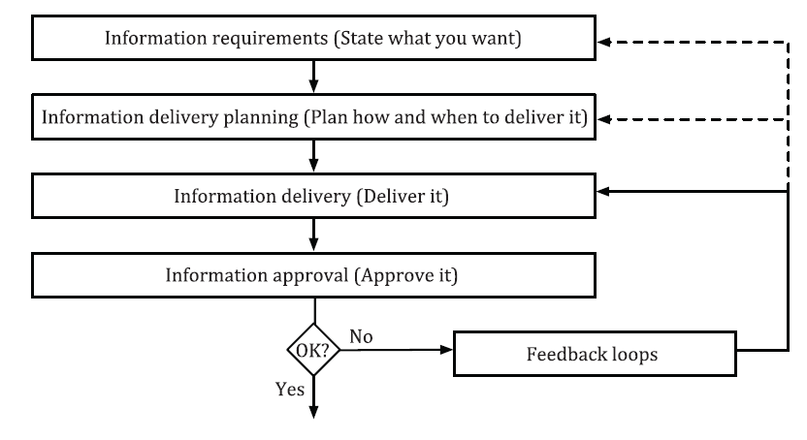
Figura. Procés genèric d’intercanvi d’informació
Font: Diagrama de procés genèric. ISO 19650

  - RELACIÓ D’INTERCANVIS D’INFORMACIÓ

A mode de resum, els principals fluxos d’informació en relació als intercanvis d’informació entre els diferents agents/rols que intervenen en l’actuació es reflecteixen a la taula inclosa en el punt 3.2 del BEP, columna AGENT RESPONSABLE/ACCIÓ.

La jerarquia dels processos de gestió plantejats en la taula anterior és la següent:

Executar-E-Fer l’activitat relacionada amb la generació d’informació
Supervisa-S-Comprovar que la informació generada compleix els requisits
Validar-V-Donar el vistiplau a la informació tramesa

  - PLANIFICACIÓ I FITES DE L´ACTUACIÓ

Dels diferents processos que es desenvolupen per a cadascun dels usos de BIM cal realitzar la planificació identificant les fites principals a fi i efecte que qualsevol dels agents implicats tingui constància de les dates. S’establiran les fites principals de les activitats de desenvolupament del model tenint en compte també la pròpia execució del contracte.

ID | Fase | Disciplina | Activitat | Data Inici | Data Fi
00 | PC/EO/OE | Reunió Inici | Definició Requeriments client
01 | PC/EO/OE | PEB | Redacció PEB
02 | PC/EO/OE | PEB | Validació PEB
En el decurs del Contracte
03 | PC/EO/OE | OC | Model OC Existent
04 | PC/EO/OE | OC | Models entregues parcials
05 | PC/EO/OE | OC | Validació models
06 | PC/EO/OE | OC | Model PC/Obra Exec.definitiu
07 | PC/EO/OE | OC | Validació Model
08 | PC/EO/OE | MEP | Model Ins Existent
09 | PC/EO/OE | MEP | Model PC/Obra Exec.
10 | PC/EO/OE | COO | Model Coordinació
11 | PC/EO/OE | FED | Model Federat
General
13 | PC/EO/OE | PREVIS | Model del núvol de punts
14 | PC/EO/OE | COO | Model Coordinació
15 | PC/EO/OE | FED | Model Federat
16 | PC/EO/OE | TOTS | Revisió/Validació Models
17 | PC/EO/OE | Plànols | Confecció de plànols
18 | PC/EO/OE | Plànols | Revisió/Validació plànols
19 | PC/EO/OE | Confecció de taules de planificació | Confecció de taules
20 | PC/EO/OE | Confecció de taules de planificació | Revisió/Validació taules de planificació

(Descripció detallada de la planificació de l’actuació en funció de si es tracta de la fase d’obra o de la fase de projecte. La planificació haurà de ser coherent amb el que el consultor/contractista entregui a l’Assistència Tècnica o al gestor de l’actuació en relació al planning dels treballs, ja sigui en fase d’obra o durant la fase de redacció de projecte. La planificació inclosa en el PEB inclourà aquells aspectes més importants – divisió del projecte en diferents zones o capítols si s’escau- adaptant el quadre anterior. Observar que en el cas d’una renovació o una reposició caldrà preparar un model de les instal·lacions existents.)

LLIURABLES
  - RELACIÓ DE LLIURABLES DE L´ACTUACIÓ
En relació als lliurables cal tindre en compte les següents consideracions:
- Pel que fa als arxius nadius, la taula següent informa dels models en format Revit, doncs aquest ha estat el programari emprat habitualment a ATL siguent aquest o equivalent el d’utilització per part del contractista.
- Pel que fa al format IFC, s’ha acordat requerir la MVD Ifc 2x3 Coordination View 2.0. Pel que fa l’eina d’exportació a Ifc desde Revit s’emprarà l’exportador de Revit o software equivalent.

El responsable de l’actuació d’ATL acordarà amb el proveïdor l’ús de les eines de modelat que s’escaigui, sempre seguint els procediments de Control i Assegurament de Qualitat requerits per ATL.

Tanmateix, l’exportació a altres versions de l’esquema IFC hauran d’estar acordades també amb Oficina Tècnica d’ATL.

Tipus | Nom | Fase |  | Responsable d’Emissió | Responsable de Recepció | Format
PEB | IdPlaX.X.X_ETAPLlobregat_PEB.pdf | PC/EO/OE |  | BIM Manager |  | PDF
MODELS
Núvol de punts | IdPlaX.X.X_PC/EO/OE_PREVIS_DescripcioActiu.rcp | PC/EO/OE |  | BIM Manager |  | RECAP
Model de les instal·lacions existents | IdPlaX.X.X_PC/EO/OE_EXIST_DescripcioActiu* | PC/EO/OE |  | BIM Manager |  | IFC/RVT
Model de coordinació | IdPlaX.X.X_PC/EO/OE _COO_DescripcioActiu.* | PC/EO/OE |  | BIM Manager | ATL/DO | IFC/RVT
Model federat | IdPlaX.X.X_PC/EO/OE_FED_ DescripcioActiu.* | PC/EO/OE |  | BIM Manager | ATL/DO | NWD/IFC/RVT
Model jerarquia departamental | IdPlaX.X.X_EP/PC/OE/EX_OC_JerarquiaDepartamental | PC/EO/OE |  | BIM Manager | ATL/DO | IFC/RVT
Model Obra civil | IdPlaX.X.X_PC/EO/OE_OC_DescripcioActiu.ifc | PC/EO/OE |  | BIM Manager |  | IFC/RVT
Model MEP | IdPlaX.X.X_PC/EO/OE_MEP_DescripcioActiu.ifc | PC/EO/OE |  | BIM Manager |  | IFC/RVT
DOC. GRÀFICA/VISTES
Plànols (sg llistat) | 06-01.v02_IdPlaX.X.X_ PC/EO/OE _DIP01_DefinicioGeometrica_ Anymesdia.pdf | PC/EO/OE |  | BIM Manager | ATL/DO | PDF/DWG
LLISTATS
Taula elements modelats | Anymesdia_Elements_modelats.xls | PC/EO/OE |  | BIM Coordinad | ATL/DO | XLS
Taula amidaments | Anymesdia _amidaments_modelats.xls | PC/EO/OE |  | BIM Coordinad | ATL/DO | XLS
Taules gestió actius_GMAO | Anymesdia _GMAO_modelats.xls | PC/EO/OE |  | BIM Coordinad | ATL/DO | XLS
TEMÀTICS
Zona BIM | IdPlaX.X.X_PC/EO/OE_FED_TematicZonaBIM_ DescripcioActiu.* | PC/EO/OE |  | BIM Manager | ATL/DO | IFC/RVT
Zona BIM d’Operacio al Diposit | IdPlaX.X.X_PC/EO/OE_FED_TematicZonaBIMOperacioDiposit_ DescripcioActiu.* | PC/EO/OE |  | BIM Manager | ATL/DO | IFC/RVT
REPOSITORI
Fitxes Tècniques | IdPlaX.X.X_FitxaTecnicaXXXX.pdf | PC/OE |  | Equip Redactor/Obra | ATL/DO | PDF
Manuals | IdPlaX.X_ManualXXXX.pdf | PC/OE |  | Equip Redactor/Obra | ATL/DO | PDF
Assajos Control Qualitat | IdPlaX.X.X_CodiFitxaLaboratori_AssaigTraccio_ZonaXX.pdf | PC/OE |  | Equip Redactor/Obra | ATL/DO | PDF
El gestor de l’actuació podrà incloure aquells lliurables que consideri imprescindibles per a la correcta definició de l’actuació.

En el cas que s’utilitzi Revit, serà obligatori incloure les taules de planificació amb el total d’elements i els seus paràmetres, així com les que indiqui el Gestor/Director per a les seves comprovacions.

ESTRUCTURA D’INFORMACIÓ DELS MODELS

En aquest apartat es defineix quins models s’empren, quins sistemes de coordenades, les ubicacions dels elements als models, i la definició dels elements i el contingut d’informació que han d’incorporar.

En general, la limitació dels arxius de modelat per disciplina es realitza a 150Mb. Per altra banda els models federats disposaran d’una limitació màxima de 500 Mb. En primera instància, es procurarà lliurar un únic model que incorpori totes i cadascuna de les disciplines de treball, sempre que la limitació de l’espai necessari comentada anteriorment no sigui excedida. En el supòsit que això succeís, el modelador realitzarà un segmentació del model, dividint-lo en les següents disciplines de treball Obra Civil (OC i que inclou els elements d’urbanització, estructura i arquitectura) i MEP (equips mecànics i instal·lacions elèctriques i de control). A la vegada, si fos necessari, també es podria subdividir el model en funció de les localitzacions dels diferents punts on cal desenvolupar l’actuació, sempre que aquests respectin la zonificació establerta en el GMAO.

Segons consideració del Gestor de l’Actuació d’ATL es podrà requerir el desenvolupament d’un model específic d’urbanització, que podria incloure el Model Digital del Terreny, la definició del perímetre de la parcel.la i/o emplaçament, i d’aquells elements de l'entorn immediat i vialitat que permetin una correcta interpretació de la instal·lació.

Per altra banda, per tal que la georeferenciació dels models de les diferents disciplines pel que fa als eixos i els nivells a considerar en cadascuna de les disciplines a executar, s’optarà per generar un model de coordinació on això quedi detallat. Aquest model contindrà doncs la definició dels nivells, dels eixos, i alhora contindrà l’anomenat Objecte Actuació (símbol ATL). Addicionalment es requereix d’un model federat en el qual es realitzi la conjunció de les diferents disciplines. Aquest model federat contindrà la informació gràfica, I es lliurarà en format de:
- Navisworks,
  - Aglutinant els models nadius.
  - Aglutinant els models IFC.
- IFC, publicant un model conjunt de la totalitat dels arxius IFC (per tal de poder carregar-lo en BIMvision).
- Revit, si és el software de modelatge utilitzat pel contractista.

En el cas que el consultor que està duent a terme el modelat, estimi oportú considerar el model d’obra civil com a referència per a l’obtenció de la georeferenciació, els eixos i els nivells, ho haurà d’indicar de forma específica en la seva proposta de BEP. En aquest supòsit, el model federat (nadiu/ifc) esdevindrà l’arxiu que englobi totes les disciplines.

En cada cas, el gestor dels treballs d’ATL i Oficina Tècnica decidirà quina és la millor opció de cara a segregar els models.

  - ORGANITZACIÓ I TIPUS DE MODELS
En funció de la fase del projecte, es presenta la següent jerarquia de models:

FASE REDACCIÓ PROJECTE CONSTRUCTIU: ESTUDIS PREVIS o PROJECTE CONSTRUCTIU
Model Coordinació |  |  | IdPlaX.X.X_EP/PC/ _COO_ DescripcioActiu.rvt
 |  | Model Federat |  |  | IdPlaX.X.X_EP/PC/_FED_ DescripcioActiu.*
 | Model Obra civil |  |  |  |  | IdPlaX.X.X_EP/PC _OC_ DescripcioActiu.ifc
 | Model Instal·lacions i equips |  |  |  |  | IdPlaX.X.X_EP/PC_MEP_ DescripcioActiu.ifc
 | Model Jerarquia Departamental |  |  |  |  | IdPlaX.X.X_EP/PC _OC_JerarquiaDepartamental
FASE EXECUCIÓ OBRA. MODELS DE SEGUIMENT
Model de Coordinació |  |  | IdPlaX.X.X_EO_COO_ DescripcioActiu.rvt
Model Obra civil |  |  | IdPlaX.X.X_EO_OC_DescripcioActiu.ifc
 | Model Instal·lacions i equips |  |  |  |  | IdPlaX.X.X_EO_MEP_DescripcioActiu.ifc
 | Model Federat |  |  |  |  | IdPlaX.X.X_EO_FED_DescripcioActiu.*

FASE EXECUCIÓ OBRA. MODELS D’OBRA EXECUTADA
Model de Coordinació |  | IdPlaX.X.X_OE_COO_ DescripcioActiu.rvt
Model Obra civil |  | IdPlaX.X.X_OE_OC_DescripcioActiu.ifc
 | Model Instal·lacions i equips |  |  | IdPlaX.X.X_OE_MEP_DescripcioActiu.ifc
 | Model Federat |  |  | IdPlaX.X.X_OE_FED_ DescripcioActiu.*
 | Model Jerarquia Departamental |  |  | IdPlaX.X.X_OE _OC_JerarquiaDepartamental

FASE EXPLOTACIÓ.
MODELS D’INSTAL.LACIONS EN OPERACIÓ
Model Coordinació |  | CodiInstal.lacio_EX_COO_ModelExplotacio
 | Model Obra civil |  |  | CodiInstal.lacio _EX_OC_DescripcioActiu.ifc
 | Model Instal·lacions i equips |  |  | CodiInstal.lacio _EX_MEP_DescripcioActiu.ifc
 | Model Federat |  |  | CodiInstal.lacio_EX_ModelComplert
 | Model Jerarquia Departamental |  |  | CodiInstal.lacio _EX _OC_JerarquiaDepartamental
(*): NWD /IFC

En el supòsit que es volgués desenvolupar un model segregat d’urbanització, s’inclourà aquest a la llista mostrada prèviament, seguint la mateixa taxonomia:
FASE PROJECTE CONSTRUCTIU
 | Model Urbanització |  |  | IdPlaX.X.X_ EP/PC _URB DescripcioActiu.ifc
FASE EXECUCIÓ OBRA
 | Model Urbanització |  |  | IdPlaX.X.X_EP/PC_URB DescripcioActiu.ifc

FASE OBRA EXECUTADA
 | Model Urbanització |  |  | IdPlaX.X.X_ EP/PC_URB DescripcioActiu.ifc

Al final de l’obra executada es realitzarà un Model Cartogràfic: Model OC en format IFC col•locat sobre la fulla corresponent de la cartografia en format IFC de l'ICGC; això facilitarà la visulaització i el control de qualitat.

De tots els models hi ha exemples a l’Annex 2 d’aquest mateix document.

Aprofitant les capacitats dels EDC, ja quedaran registrades les diferents versions de models.

( Tot seguit, el consultor responsable d’executar el model BIM realitzarà una proposta d’estructuració dels models en funció de la naturalesa de l’actuació a executar. S’especificarà el contingut de cadascun dels models a desenvolupar per disciplina, indicant que el composa).

A mode d’exemple
Cada model de disciplina es composa de:
        - Model Obra Civil:
DIPÒSIT 1
          - Estructura del dipòsit
          - Sistemes d’impermeabilitzacions i juntes de dilatació
          - Elements de reparació
          - Elements d’assajos i CQ

DIPÒSIT 2
          - Estructura del dipòsit
          - Sistemes d’impermeabilitzacions i juntes de dilatació
          - Elements de reparació
          - Elements d’assajos i CQ
ACCESSOS
- Galeria i badalot d’accés als dipòsits
- Escales d’accés a dipòsits

- Model MEP
        - Línia d’Aigua - Connexions Hidràuliques (entrada-sortida a dipòsit)
        - Línia de Buidats i Drenatges – Canals i tubs de sortida
        - Línia de Pluvials – Baixants dipòsits
        - Línia Elèctrica i de comunicacions – Safates elèctriques i quadres/inversors
        - Strings de plaques fotovoltaiques
        - Equips mecànics i caldereria de la cambra de claus.

Mostrem un llista d’arxius de d’exemple per a un projecte de modelat d’un dipòsit i bombament: noteu que el Codi Actuació per a modelat d’una instal·lació existent es referirà al codi de la instal·lació a ATL:
Nadius
Codi actuació | Fase | Disciplina | Text Complementari | Nom complert
F6-02_EB-Esparreguera2 | EX | OC | Edificacions | F6-02_EB-Esparreguera2_EX_OC_Edificacions
F6-02_EB-Esparreguera2 | EX | OC | Diposits | F6-02_EB-Esparreguera2_EX_OC_Diposits
F6-02_EB-Esparreguera2 | EX | URB | Urbanitzacio | F6-02_EB-Esparreguera2_EX_URB_Urbanitzacio
F6-02_EB-Esparreguera2 | EX | MEP | Equips | F6-02_EB-Esparreguera2_EX_MEP_Equips
F6-02_EB-Esparreguera2 | EX | COO | Coordinacio | F6-02_EB-Esparreguera2_EX_COO_Coordinacio
F6-02_EB-Esparreguera2 | EX | OC | JerarquiaDepartamental | F6-02_EB-Esparreguera2_EX_OC_JerarquiaDepartamental

Federats
Codi actuació | Fase | Disciplina | Text Complementari | NAVISWORKS
F6-02_EB-Esparreguera2 | EX | FED | ModelComplert | F6-02_EB-Esparreguera2_EX_FED_ModelComplert
Codi actuació | Fase | Disciplina | Text Complementari | IFC
F6-02_EB-Esparreguera2 | EX | FED | ModelComplert | F6-02_EB-Esparreguera2_EX_FED_ModelComplert

Nadius
Codi actuació | Fase | Disciplina | Text Complementari | Nom complert
F6-02_EB-Esparreguera2 | EX | OC | Edificacions | F6-02_EB-Esparreguera2_EX_OC_Edificacions
F6-02_EB-Esparreguera2 | EX | OC | Diposits | F6-02_EB-Esparreguera2_EX_OC_Diposits
F6-02_EB-Esparreguera2 | EX | URB | Urbanitzacio | F6-02_EB-Esparreguera2_EX_URB_Urbanitzacio
F6-02_EB-Esparreguera2 | EX | MEP | Equips | F6-02_EB-Esparreguera2_EX_MEP_Equips
F6-02_EB-Esparreguera2 | EX | COO | Coordinacio | F6-02_EB-Esparreguera2_EX_COO_Coordinacio
F6-02_EB-Esparreguera2 | EX | OC | JerarquiaDepartamental | F6-02_EB-Esparreguera2_EX_OC_JerarquiaDepartamental

  - COORDENADES I SISTEMES DE REFERENCIA EMPRATS

S’utilitza el sistema mètric decimal. Les longituds s’expressaran en metres i 2 decimals, els angles s’expressaran en graus i 2 decimals. Els milers s’expressaran en (.) la separació de decimals en (,). Caldrà configurar-ho convenientment als software utilitzats.
S’estableix un sistema de coordenades locals identificant 2 punts georeferenciats en el sistema de coordenades del projecte (UTM ETRS89). Aquests són els punts de referència, entitats no constructives, que representen una referència posicional, que permet una millor coordinació espaial dels models d'un mateix projecte. Totes les seves característiques estan definides al document de Requeriments.

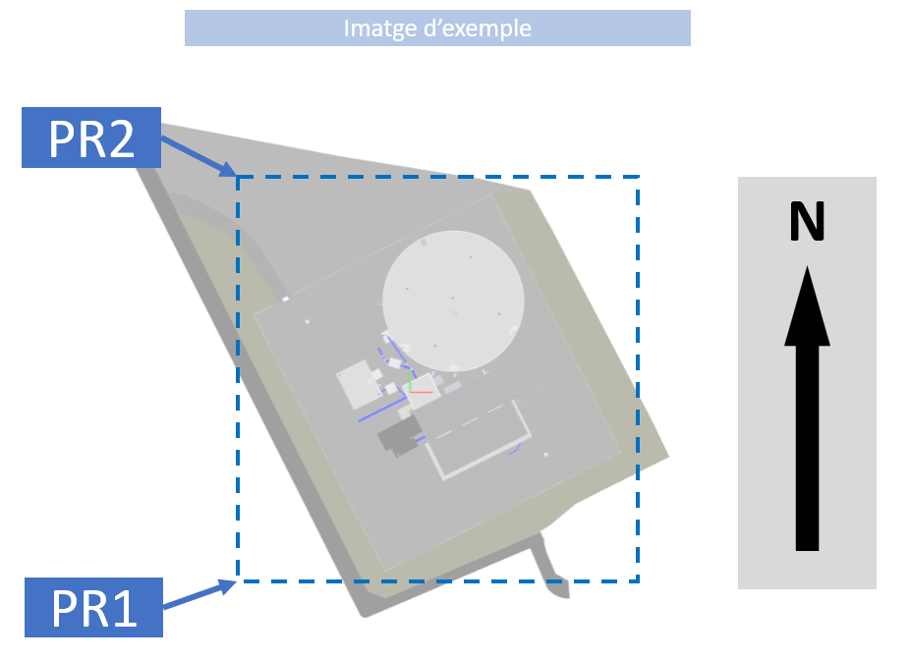

- Punt de referència PR1
- Objectiu: validació de la superposició en XYZ de tots els arxius IFC
- La seva ubicació en XY serà en la cantonada esquerra inferior del "Boundary box" que encapsula tot el projecte (vista en planta i orientacio nord real)
- Les coordenades XY sempre seran: en metres, amb valors de salts de 10 en 10 i sense decimals
- Punt de referència PR2
- Objectiu: validació de la correcta orientació de cada arxiu IFC respecte el Nord real
- La seva ubicació en XY serà en la cantonada esquerra superior del "Boundary box" que encapsula tot el projecte (vista en planta i orientacio nord real)
- El valor de la coordenada X haurà ser exactament el mateix que la coordenada X del PR1
- Les coordenades XY sempre seran: en metres, amb valors de salts de 10 en 10 i sense decimals

Aquests punts no es corresponen amb les bases de replanteig BR1 i BR2 que tenen altres objectius.
Si no es disposa dels punts de referència per falta de topografia adecuada es poden disposar de les bases de replanteig obligatòries a totes les actuacions.

Les coordenades d’aquests dos punts són:
BASES DE REPLANTEIG
BASE | X | Y | Z
BR1 | - | - | -
BR2 | - | - | -

Tots els models portaran representades gràficament aquestes dues bases o millor els punts de referència, per a verificar que estan ubicats en l’espai correctament quan es generi el Model Coordinat.
Com s’ha indicat anterioment, la georeferenciació es fixarà, ja sigui en el model coordinat o bé en alguna de les altres disciplines. A l’annex 2 s’especifica on es troben aquestes referències.

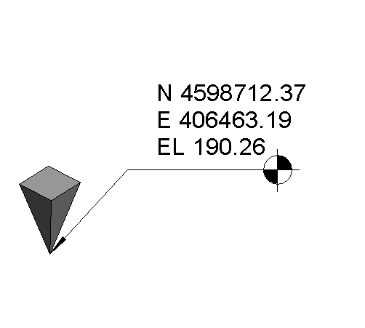
Els models tindran dos objectes amb forma piramidal que estaran georeferenciats, com la que es mostra a la imatge. Aquests objectes es replicaran en tots els models lliurats, i serviran com a comprovació visual per tal de què tots els models adquireixin les coordenades correctes. Al document de Requeriments figuraran els seus paràmetres associats.

  - NIVELLS I EIXOS DEL MODEL

Dins el models, els elements estan distribuïts en nivells o en eixos. Donat que els projectes i les obres que desenvolupa ATL es treballa amb molts elements d’igual rellevància ubicats en cotes diferents, ja que responen a una línia piezomètrica on es va generant un diferencial de cotes entre elements, no té sentit treballar amb nivells d’obra, com sí s’apliquen en projectes d’edificació on tot queda molt acotat dins uns mateixos nivells.

L’experiència ens diu que és més pràctic marcar una nivells en cotes enteres cada 1m de separació i definir uns desfasaments dels objectes que no superin els 99cm, que no pas generar tots els nivells de definició que pot requerir cada element per a la seva definició.

Això és aplicable tant a l’obra civil com a les instal·lacions, on les conduccions no discorren sobre un mateix pla. Dit això la distribució de nivells que s’aplicarà en un projecte o una obra d’un dipòsit tipus seria la següent, com per exemple:

Nivell | Cota
N0-70 | 70,00
N1-74 | 74,00
N2-80 | 80,00

Com s’ha indicat anterioment, la georeferenciació es fixarà, ja sigui en el model coordinat o bé en alguna de les altres disciplines. El consultor especificarà on es troben aquestes referències.
( El consultor adequarà la taula anterior a les necessitats específiques de cada projecte).

  - ZONES D’UBICACIÓ DELS ELEMENTS
Les zones amb les quals es dividirà el model es proporcionaran des d’Oficina Tècnica i respectaran la codificació del GMAO, essent coherents amb els espais que s’hagin configurat o ja estiguin configurats en el model.

De cara a obtenir una ràpida comprensió dels diferents elements als quals es fa referència, s’adjuntarà un gràfic que permeti identificar fàcilment cadascuna de les zones en les quals es treballarà durant la generació del model.

A mode d’exemple:
Codi Zona | Zones Funcionals
01-0S | Dipòsit 01
01-0T | Dipòsit 02
01RT02301 | Galeria Central
01-0P | Coberta Vàlvules
01-08 | Edifici Bombament cota 250

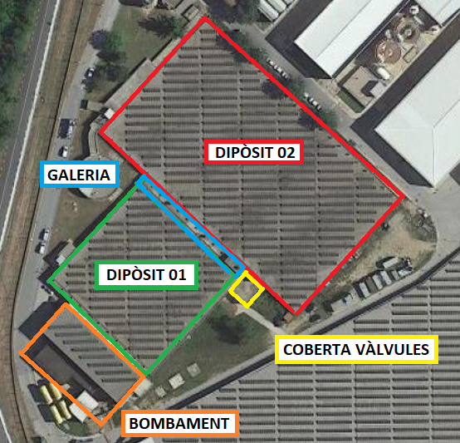

  - NIVELL DE DESENVOLUPAMENT DELS OBJECTES DEL MODEL

Per garantir una plena funcionalitat en els diferents usos BIM aplicats al projecte, és necessari precisar la qualitat i grau de definició dels objectes que formen part dels diferents models, a nivell geomètric i d’informació no gràfica

6.5.1 NIVELLS DE GEOMETRIA DELS OBJECTES BIM

S’identifiquen els objectes que han de ser modelats, en quin grau de precisió geomètrica hauran d’estar desenvolupats, unitats de mesura, i en quin model de disciplina s’ubiquen.

(El consultor adequarà la taula que s’adjunta a continuació concretant-ho amb el codi d’acord a la classificació GuBIMclass, que ATL entregarà com a plantilla, la descripció dels elements, el model en el qual es trobarà inclosa, les unitats amb les quals es mesurarà, els nivells de desenvolupament que caldrà adoptar per a la visualització del model i la referència curta que s’utilitzarà per fer-hi referència. També s’afegiran els comentaris que es considerin oportuns).

Codi | Elements | S/N | Model | NdD | Ut | Referència | Comentaris
20 | Sistema estructural | S | OC | LOD300 | m3
20.10 | Fonaments i contenció de terres | S | OC | LOD300 | m3 | FON
20.20 | Estructura | S | OC | LOD300 | m3 | EST
30 | Sistemes d'envolvent i d'acabats exteriors | S | OC | LOD300 | m2
30.10 | Envolvent vertical | S | OC | LOD300 | m2 | ENV
30.20 | Envolvent horitzontal superior | S | OC | LOD300 | m2 | EHS
30.30 | Envolvent horitzontal inferior | S | OC | LOD300 | m2 | EHI
30.40 | Escales i rampes exteriors | S | OC | LOD300 | ml | ESE
40 | Sistemes de compartimentació i d'acabats interiors | S | OC | LOD300 | m2
40.10 | Compartimentació i acabats interiors verticals | S | OC | LOD300 | m2 | CIV
40.20 | Compartimentació i acabats interiors horitzontals | S | OC | LOD300 | m2 | CIH
40.30 | Escales i rampes interiors | S | OC | LOD300 | ml | ESI
40.40 | Elements especials d'acabats interiors | S | OC | LOD300 | ut | EAI
50 | Sistemes de condicionaments, instal·lacions i serveis | S | MEP | LOD300 | ml
50.10 | Fontaneria | N | MEP | LOD300 | ut | FNT
50.20 | Evacuació d'aigües | S | MEP | LOD300 | ml | EVA
50.30 | Instal·lacions tèrmiques i de ventilació | S | MEP | LOD300 | ut | ITV
50.40 | Subministrament de combustibles | N | MEP | LOD300 | ut | SBC
50.50 | Protecció contra incendis | N | MEP | LOD300 | ut | PCI
50.60 | Instal·lacions elèctriques | S | MEP | LOD200 | ut | INE
50.70 | Telecomunicacions i audiovisuals | S | MEP | LOD200 | ut | TEL
50.80 | Seguretat i antiintrusió | N | MEP | LOD300 | ut | SSA
50.90 | Instal·lacions especials | S | MEP | LOD200 | ut | IES
50.100 | Altres elements d'instal·lacions | S | MEP | LOD200 | ut | AEI
60 | Equipaments i mobiliari | S | OC | LOD300 | ut
60.10 | Equipaments | S | OC | LOD300 | ut | EQM
60.20 | Mobiliari | S | OC | LOD300 | ut | MOB
60.30 | Sistemes de transport | N | OC | LOD300 | ut | STR
70 | Urbanització dels espais exteriors | S | OC | LOD300 | m2 | UBE
70.10 | Elements de fonamentació, contenció de terres i elements estructurals | S | OC | LOD300 | m3 | EFC
70.20 | Elements de tancaments i protecció d'urbanització | S | OC | LOD300 | m2 | ETU
70.30 | Ferms i paviments | S | OC | LOD300 | m2 | FPV
70.40 | Instal·lacions i serveis | S | OC | LOD300 | varis | IIS
70.50 | Jardineria | S | OC | LOD300 | m2 | JAR
70.60 | Mobiliari urbà i elements de senyalització | N | OC | LOD300 | ut | MOU
80 | Construccions i instal·lacions temporals | N | OC | LOD300 | - | CIT
80.10 | Implantacions d'obra | N | - | LOD300 | - | IMP
80.20 | Construccions temporals | N | - | LOD300 | - | CTP
80.30 | Equips i eines | N | - | LOD300 | - | EIE
80.40 | Seguretat i salut | N | - | LOD300 | - | SIS

Es consideraran els codis de la Gubimclass i els codis propis d’ATL, generats seguint la mateixa estructura de nivells, però aprofitant 2 graus de nivell 1 no fixats dins de la classificació Gubim.

Ens aquells elements de que es disposi un model en Revit del fabricant, s’intentarà aprofitar per definir la geometria de l’objecte, sempre i quan la informació gràfica no sigui excessiva i ralenteixi el model.
La definició geomètrica dels objectes serà revisada pel BIM manager i minimitzada per a evitar consums excessius i innecessaris de gestió computacional d'aquesta geometria. I, si s'escau el BIM el coordinador BIM generarà simplificacions geomètriques per a resoldre-ho.
En la resta de casos, es modelaran els objectes en base a fitxes tècniques del propi equip, fins a un nivell de detall equivalent al de la imatge de mostra.
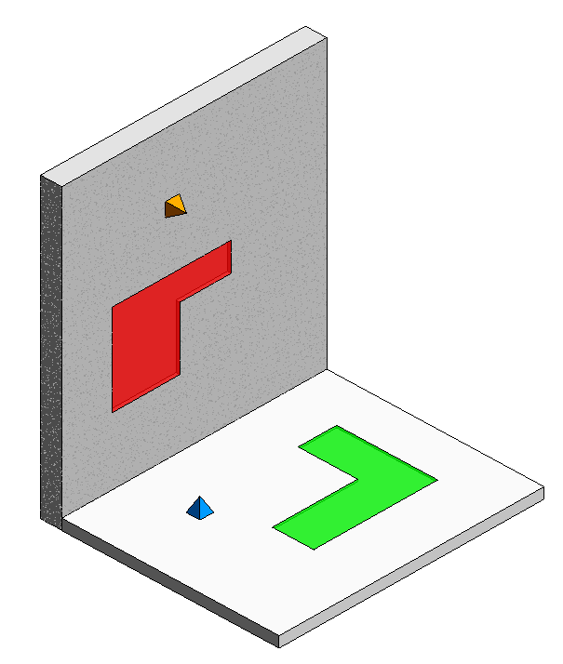
Per altra banda, els assaigs característics en fase de redacció de projecte com els assaigs de determinació de propietats que condicionen la definició, o els assaigs de control de qualitat que s’han executat a inici d’obra, així com els assajos que s’executen durant l’execució de l’obra per saber-ne la seva qualitat, com poden ser els assajos d’adherència en estructura o coberta, o controls de resistència, es grafiarà en el model mitjançant una família basada en cara (LOD100). Cada tipologia d’assaig vindrà representada per un objecte diferent geoposicionat en la ubicació de l’extracció del testimoni / probeta i tindrà enllaçat els documents de qualitat. El vincle podrà fer referència a una carpeta o PDF del ECD, en funció de la documentació que se’n generi.
Pel que fa als projectes i a les obres de rehabilitacions de murs soleres, cobertes, etc. es modelaran com un objecte amb gruix real, que tindrà la mateixa categoria que l’objecte rehabilitat. Per exemple, si es rehabilita un mur es grafiarà el mur existent, i solapat hi haurà un altre objecte mur amb la geometria real executada (que vindrà definida pel plànols que confecciona l’equip d’obra).
Els casos de rehabilitacions es consultaran amb ATL per a aprofitar l’experiència i mantenir l’estandard de l’empresa del conjunt d’actuacions, així com les dades del docuemnt de Requeriments.

6.5.2 NIVELLS D’INFORMACIÓ DELS OBJECTES BIM

Per altra banda, es precisa la informació no gràfica que contenen o porten associada els objectes del model. Les propietats i valors dels objectes BIM es defineixen de manera específica en funció de la seva naturalesa i funció constructiva. És imprescindible, en referència a aquest punt, fer servir el document Excel de Requisits d’Informació.

Tal i com es defineix en aquesta fulla, es defineixen els atributs dels següents elements, ordenats per ordre d’aparició en la línia de procés. Es tracta d’una proposta, que s’anirà actualitzant i ampliant d’acord amb les necessitats del projecte i ATL.

A nivell general, tots els objectes BIM es codificaran per garantir una òptima gestió de la informació continguda en els diferents models virtuals i traçabilitat als intercanvis d’informació entre agents i fases de contracte, com a complement de la informació no gràfica descrita anteriorment.

Els codis seguiran els següents criteris:

Tots els elements

S’adoptaran les propietats definides en el Manual BIM de la Generalitat de Catalunya, on es concreten les següents: Identificació, Geometria, Localització i Prestacions. La nomenclatura que es farà servir per a la denominació d’aquestes propietats serà la definida al citat manual. A tall d’exemple, se citen les següents:

- ACAT_I1_CodiGuBIMclass: Tots els elements continguts en els models contindran la informació referent al Sistema de classificació d’ATL. La classificació de referència que se seguirà és la proposada, que deriva de la Classificació GuBIMClass, ACAT_I1_CodiGuBIMclass
- ACAT_I2_DescripcioGuBIMclass: Descripció classificació

Totes aquelles propietats que es puguin definir d’acord a la codificació del Manual BIM de la Generalitat, es definiran, per coherència, amb la nomenclatura que es proposi en el citat manual.

Par altra banda, es crearan amb el prefix ATL_XXX aquells conjunt de propietats (Psets) que no es puguin equiparar amb les prefixades per part del manual.

Llista no exhaustiva dels Psets d’ATL, s’aplicaran en funció de la naturalesa de l’actiu. És obligatori consultar el document “ATL_Req_BIM_PSETS_VX.X_ATL” per a la seva correcta utilització i definició:

- ATL_REPRESENTACIÓ: per tal d’identificar les principals propietats del model BIM en relació al tipus d’actuació, s’inclouran els següents atributs en el mateix generats de manera que aquests vinclin a un element de disseny virtual:

    - Activitat (només pot tenir els valors “Projecte” o “Obra”)
    - Títol
    - Gestor
    - Director
    - Consultor
    - Autor projecte
    - Data

Es proporcionarà l’element 3D representatiu en format *.rfa:

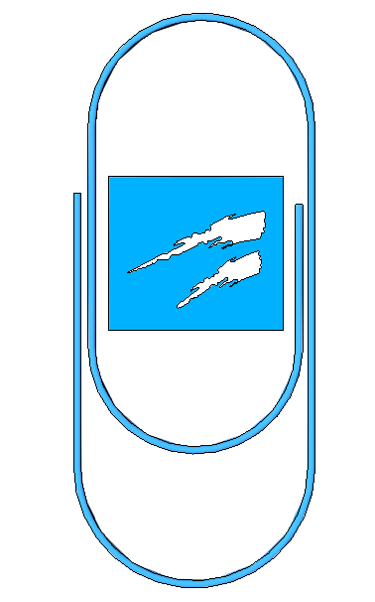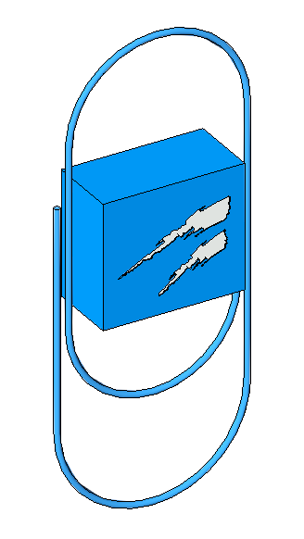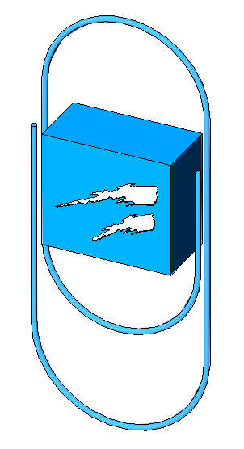

Imatges de l’element.

Es posicionarà a la porta d’entrada al recinte de la instal·lació en el punt mig.

Aquest Pset correspon només al model.

- ATL_IDENTIFICACIÓ: Tots els elements que es modelin disposaran d’un conjunt de propietats que els identificaran d’acord a l’estructura jeràrquica d’ATL, ja siguin elements pertanyents al conjunt d’equips mecànics, com integrants de l’obra civil en qualsevol de les seves subdisciplines (urbanització, arquitectura o estructura). Els atributs que quedaran informats seran:

- ATL_ID-TipusEquipCodi
- ATL_ID-TipusEquipNom
- ATL_ID-FamiliaEquip
- ATL_ID-ArbreFuncional
- ATL_ID-Tag: És el codi d’ubicació de l’actiu.
- ATL_ID-TagDescripcio
- ATL_ID-TagGMAO
- ATL_ID-TagParent
- ATL_ID-TagParentDescripcio
  - ATL_ID-TagParentTree
- ATL_ID-ZonaBIM
- ATL_ID-ZonaBIMOperacioDiposit
- ATL_ID-EstatusObra
- ATL_ID-FontInformacio
- ATL_ID-RepositoriLocal
- ATL_ID-RepositoriOnline

- ATL_PUNTREFERENCIA: És un punt de referència, aquella entitat no constructiva, que representa una referència posicional, que permet una millor coordinació espaial dels arxius IFC d'un mateix projecte. Els atributs que quedaran informats seran:

- ATL_PR-CodiPuntReferencia
- ATL_PR-SistCoordenades
- ATL_PR-SistCoordenades_EW
- ATL_PR-SistCoordenades_NS
- ATL_PR-SistCoordenades_Z

- ATL_TÈCNIC: El Gestor de Manteniment d’Actius és utilitzat per part d’ATL per disposar d’una eina on estan inventariats tots els equips susceptibles de ser mantinguts. El manteniment que es realitza dels mateixos queda recollit en aquesta eina a la vegada que també queden recollides les principals característiques tècniques. El conjunt d’atributs que caracteritzen aquests equips, es troben llistats i identificats al GMAO i han d’informar-se al model BIM de cara a disposar d’una convergència entre els diferents aplicatius. El gestor dels treballs per part d’ATL proporcionarà els llistats d’atributs que han de modelar-se.

- ATL_ECOFIN: Des de la Direcció Econòmica Financera, és necessari disposar de certa informació referent a la component econòmica de l’obra a fi i efecte de dur a terme la correcta amortització dels actius. El conjunt de paràmetres que defineixen la vessant econòmica es troben inclosos en aquest títol. Aquest conjunt de propietats, només s’analitzaran durant la fase de l’obra i no en la fase de projecte.

Aquest Pset afectarà a tots els actius del model.

- ATL_CIVIL: Inclourà aquells paràmetres que es consideren propis de les instal·lacions d’obra civil i s’afegirà al model segons decisió explícita del Gestor d’obra/projecte. A mode d’exemple es poden citar els següents paràmetres, típics dins d’una obra de rehabilitació estructural, ja sigui del control de qualitat efectuat, com de la reparació de les patologies que es conclogui executar:

Elements del control de qualitat del model d’Estructures

- ATL_CQ_Assaig: Assajos control de qualitat: Enllaç als controls de qualitat dins l’estructura de carpetes. Exemple:

W:/IdPlaX.X.X/04.PUBLICAT/ARX.4_Repositori/01.OE/04_CQ/01.DIPOSIT01/01.FITXES/FT.Kerasal.pdf

En funció del volum de documents l’enllaç farà referència a una carpeta, o si només es disposa d’un document, farà referència al PDF en qüestió.

- ATL_CQ_Info: informació de l’element: Enllaç a fitxes tècniques, certificats, etc, del ECD. En funció del volum de documents l’enllaç farà referència a una carpeta, o si només es disposa d’un document, farà referència al PDF en qüestió. Exemple:
https://enllaç al pdf en qüestió

En funció del volum de documents l’enllaç farà referència a una carpeta, o si només es disposa d’un document, farà referència al PDF en qüestió.
- ATL_CQ_TensioRotura: Tensió de rotura de l’element en MPa dels testimonis extrets
- ATL_CQ_GruixRecobriment: Gruix del recobriment dels assajos de control de recobriment de murs, pilars, jàsseres i plaques
- ATL_CQ_DataAssaig

Elements de reparació del model d’Estructures

- ATL_PAT_CODI: Codi patologia
- ATL_PAT_TIPUS: Codi tipus reparació + gruix de la reparació
- ATL_PAT_MATERIAL: Codi material de reparació

- ATL_PRESSUPOST: en el marc de la redacció d’un projecte constructiu o del seguiment econòmic d’una certificació d’obra, aquest conjunt de propietats es consideraran un suport per a la confecció del pressupost o de la relació valorada de les obres. Cal ser especialment curós en la coherència entre la descripció de l’amidament i abonament del PPT que forma part del projecte o del contracte d’obra i en la manera en la qual es realitza l’amidament en l’eina BIM.

A mode d’exemple es poden considerar els següents camps.

- ATL_Pressupost_Longitud: Longitud Certificada
- ATL_Pressupost_Area: Area Certificada
- ATL_Pressupost_CodiPressupost: Codi del Pressupost on es certifica la partida
- ATL_Pressupost_Data: Mes en el que s’ha certificat l’element

- ATL_ELECTRIC: Inclourà aquells paràmetres que es consideren propis de les instal·lacions elèctriques (de certa importància com Plantes; EDT...) i s’afegirà al model segons decisió explícita del Gestor d’obra/projecte.

Serà el gestor de treballs qui determini amb exactitud quines propietats es definiran a més a més de les incloses dins del Manual BIM i com es realitzarà la seva nomenclatura de manera coherent a la resta de projectes que es desenvolupin en entorn BIM dins d’ATL.

En les exportacions al format obert IFC, caldrà respectar l’estructura jeràrquica de l’esquema amb la finalitat de facilitar la traçabilitat, revisió i participació de tots els agents durant les fases de projecte.

Les exportacions a IFC es faran seguint els següents Property Sets:

PropertySet: ACAT_Identificacio
ACAT_I1-CodiGuBIMclass
ACAT_I2-DescripcioGuBIMclass
ATL_FV_CODI

PropertySet: ACAT_Localitzacio
ACAT_L1-CodiLocalitzacio
ACAT_L2-DescripcioLocalitzacio
ATL_Zona

(entre d’altres d’acord al Manual BIM de la Generalitat)

PropoertySet: ATL_TECNIC
ATL_TECNIC_Nom atribut GMAO_1
ATL_TECNIC_Nom atribut GMAO_2
ATL_TECNIC_Nom atribut GMAO_3

PropertySet: ATL_ECOFIN
ATL_ECOFIN_Nom atribut ECOFIN_1
ATL_ECOFIN_Nom atribut ECOFIN_2
ATL_ECOFIN_Nom atribut ECOFIN_3

PropertySet: ATL_CIVIL

ATL_PAT_TIPUS
ATL_PAT_MATERIAL
ATL_PAT_CODI
ATL_CQ_DataAssaig
ATL_CQ_TensioRotura
ATL_CQ_Certificacio
ATL_CQ_Info
ATL_CQ_GruixRecobriment

PropertySet: ATL_PRESSUPOST
ATL_Pressupost_Longitud
ATL_Pressupost_Area
ATL_Pressupost_CodiPressupost
ATL_Pressupost_Data

6.5.3 ENLLAÇOS A DOCUMENTS I FITXES TÈCNIQUES
Dins el Pset d’Identificació s’inclouran dos paràmetre dels equips que ens serviran per incorporar els enllaços a documents de les fitxes tècniques dels equips. Es tracta de generar dos enllaços per a cadascun dels equips:

      - Enllaç_a la unitat Z:\Master: Es definirà un hipervincle d’enllaç entre l’objecte i el fitxer d’interès ubicat en la carpeta corresponent de la unitat Z:\Master.
      - Enllaç_al núvol privat d’ATL: Es definirà un hipervincle d’enllaç entre l’objecte i el fitxer d’interès ubicat a l’Entorn Comú de dades habilitat per part d’ATL.
Mostrem en la imatge inferior com es descriu aquests enllaços en el document de Requisits d’Informació (versió 1.24):

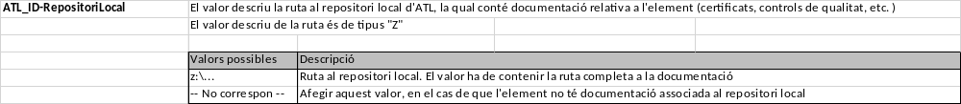
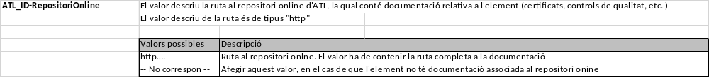

TREBALL COL·LABORATIU I GESTIÓ DE LA INFORMACIÓ

En aquest apartat es descriu el desenvolupament de les diferents formes de col·laboració per part de tots els agents implicats en el projecte: entorn tecnològic de compartició d’informació, estructura i nomenclatura de carpetes, criteris de nomenclatura d’arxius, freqüències d’intercanvi d’informació i establiment de reunions.

  - ENTORN TECNOLÒGIC DE L’ESPAI COMÚ DE DADES

Per tal de compartir la informació resultant del projecte entre els agents implicats de forma organitzada, i amb un control de la documentació en base a registres, es proposa definir un ECD (Common Data Environment). Es farà ús de la plataforma Audesk Construction Cloud facilitada per part d’ATL. El Gestor dels treballs realitzarà les accions oportunes per tal de facilitar l’accés del consultor al repositori comú.

La següent taula defineix la tipologia de permís d’accés a la plataforma:

Agent | Tipus de permís
ATL (Oficina Tècnica) | Administrador
ATL | Lectura / Descàrrega
ATL-Editor | Lectura / Descàrrega/Edició
DO | Lectura / Descàrrega
EQUIP REDACTOR/CONTRACTISTA | Lectura / Descàrrega
BIM Manager | Edició
BIM Coordinador | Edició
BIM Modelador | Lectura / Descàrrega
Altres Oients / Observadors | Lectura / Descàrrega

  - ETAPES DE LA INFORMACIÓ COMPARTIDA

Dins aquest ECD s’especifiquen 3 àrees de treball per les que es realitzaran les activitats basades en els models durant el seu procés de generació i les posteriors ampliacions i/o modificacions de la informació que continguin. D’aquesta manera, els agents que intervenen en la elaboració d’aquesta informació o bé tenen alguna responsabilitat sobre la mateixa o la utilitzen en les tasques de gestió, en tot moment estaran al corrent de la situació en la que es troba i així es podrà garantir que tots ells treballen amb informació fiable i consistent.

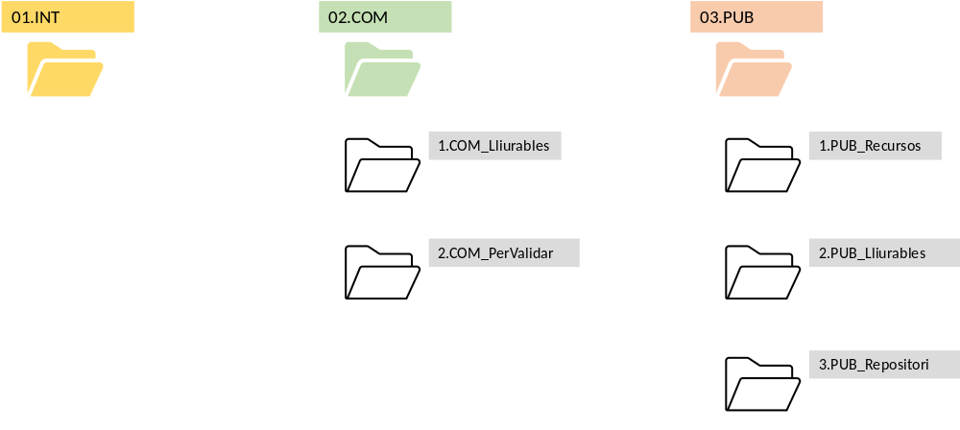

Interna: Àrees de treball privades, controlades pels respectius Coordinadors de BIM de disciplina, amb accés restringit al equip responsable de seu desenvolupament, en les que es generen els models de disciplina específics de cadascuna de les fases del projecte. La documentació generada a partir dels models BIM d’aquestes àrees serà d’ús intern i no tindrà validesa contractual. (WIP-Work In Progress) al servidor intern del consultor). ATL no habilitarà una àrea interna pel desenvolupament del projecte, i serà l’equip redactor o bé el contractista qui haurà de disposar d’aquesta àrea interna sota la seva infraestructura tecnològica.

Pel que fa a l’Àrea Interna de treball que ATL obrirà en cadascuna de les actuacions serà d’ús exclusiu per ATL. Aquesta àrea s’emprarà per a preparar els documents de referència, protocols i qualsevol altra documentació que ATL vulgui lliurar a l’equip redactor o contractista, i que serà traspassada de 01.INTERN a 03.PUB\1.PUB_Recursos

Compartida: Àrea de treball controlada pel Responsable de BIM de la fase del contracte en qüestió, amb accés limitat a aquells agents implicats en el contracte i que tinguin alguna responsabilitat en el procés de coordinació i validació dels Models de Projecte, Construcció o Explotació. Per tant en aquesta carpeta, el Responsable BIM del consultor hi penjarà els models per a la revisió per part de la DO o del gestor del projecte.
La documentació generada a partir dels models BIM d’aquesta àrea serà d’ús compartit per presa de decisions però no tindrà validesa contractual.

Publicada: Àrea de gestió de documentació controlada pel Responsable de BIM de la fase del contracte en la que es localitza el Model BIM de Projecte, Construcció o Explotació, parcial o global, aprovat pel responsable del contracte i validat pel representant de l’ATL en el contracte. Aquests models permetran generar els lliurables que compliran els objectius i requeriments de precisió i contingut d’informació, fixats en el PEB de cada fase del contracte. Per tant, en aquesta carpeta, el Responsable BIM de la DO hi penjarà els models ja validats del Compartit.

Per altra banda, les carpetes de Compartida i Publicada, s’ubicaran l’ACC gestionat i facilitat per part d’ATL en funció de com es trobi d’avançat el desenvolupament de la implementació BIM a ATL.

Durant la fase de producció el Repositori d’informació consistirà en la carpeta Publicat del ECD on s’estructurarà la informació tal i com s’ha definit anteriorment.

Un cop finalitzada la fase de producció, el Repositori es retirarà del núvol, i per tant la informació i estructura de carpetes haurà d’estar muntada de tal manera que els enllaços funcionin quan el projecte existeixi únicament en format CD (o digital en un servidor intern d’ATL).

Per fer-ho es duplicaran tots els paràmetres d’enllaç:
      - Enllaç_al núvol privat d’ATL: Es definirà un hipervincle d’enllaç entre l’objecte i el fitxer d’interès ubicat a l’Entorn Comú de dades habilitat per part d’ATL.
      - Enllaç_a la unitat Z:\Master: Es definirà un hipervincle d’enllaç entre l’objecte i el fitxer d’interès ubicat en la carpeta corresponent de la unitat Z:\Master.
Dins del propi ACC es definiran els fluxos d’aprovació de cadascun dels canvis que es generin i que a la vegada permetran el salt del model d’una carpeta a una altra. Així doncs, els fluxos d’aprovacions que caldrà generar seran els que se citen tot seguit, en funció de si es tracta d’una redacció de projecte o d’una obra.
Per a redaccions de projecte i execucions d’obra, els fluxos seran els següents:
El traspàs de documentació dels àmbits de treball interns (Work in Progress) a la compartida, haurà de ser validada per part del 2 figures, el BIM Manager de l’actuació i el responsable dels treballs de cara a ATL (Autor del projecte en el cas de la redacció i el Cap d’obra en el cas de les obres).
Tota vegada hagi estat carregada la documentació a l’Àrea Compartida, en carpetes associades a lliurables i fites contractuals (requerides per part d’ATL), arrencarà el procés d’aprovació i de validació dels documents que es durà a terme en fluxes dins la pròpia plataforma ACC (en el marc de les funcionalitats del fluxes que l’eina DOCS de l’ACC permet).
El salt dels documents de l’Àrea Compartida a l’Àrea de Publicació es durà a terme automatizadament, una vegada els documents hagin estat aprovats i validats. Per tant, cal tindre en compte que en l’Àrea de Publicació hi haurà -sempre- la documentació contractual.
Mentre no es disposi dels mecanismes d’automatització en el traspàs d’arxius aprovats i validats de l’Àrea Compartida a l’Àrea Publicada, el salt, en el cas de les obres, correspondrà al BIM Manager de la DO i en segon terme al propi director d’obra.. En el cas de les redaccions de projectes serà el propi gestor de la redacció qui faciliti el pas de la carpeta compartida a la publicada.
En la imatge següent s’explica l’estructura de carpetes de primer nivell, com a àrees de gestió dels documents d’una actuació:

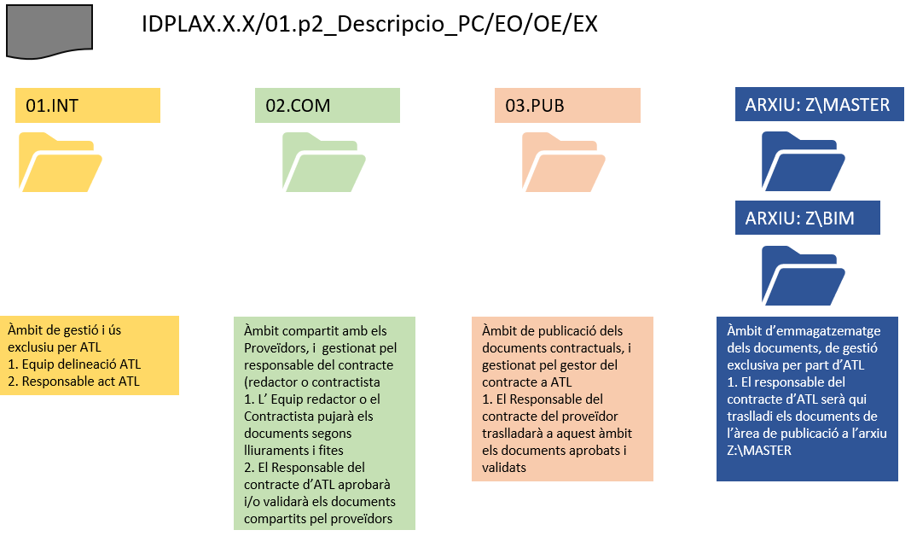

ATL disposa d’alguna llicència del seu ECD per a poder compartir i es demana que s’ompli la taula corresponent al respecte:

LLICÈNCIES SOL·LICITADES
NOM CONTACTE | ORGANITZACIÓ | ROL | E-MAIL

  - ESQUEMA DE CARPETES I NOMENCLATURA
Nomenclatura de les carpetes o àrees
Es defineixen 3 carpetes principals: interna, compartida i publicada. En cas que sigui necessari, el codi per fer referència a les carpetes es definirà en base a les seves tres primeres lletres, en majúscula, és a dir, INT, COM, PUB.

Nomenclatura de les subcarpetes
Les subcarpetes es definiran tenint en compte el codi de la carpeta principal en la que se situen seguit de l’especificació de la seva finalitat, seguint les pautes següents:
- Les subcarpetes de treball es numeraran en ordre ascendent, 1,2,3...

Per a cada una de les àrees de treball caldrà establir un esquema de carpetes així com també un criteri de nomenclatura identificant on es compartirà la informació.

Exemple de codificació:

IDPLAX.X.X/01.P2_breu descripció_PC/EO/OE
01.INTERN
02.COMPARTIT
03.PUBLICAT
1.PUB_Recursos
1.PEB
LL01_20200115
v01_IdPlaX.X.X_ETAPLlobregat _PEB.pdf
2.PUB_LliurablesBIM
Llistat dels lliuraments i els documents aprovats i validats
3.PUB_Repositori

L’estructura de carpetes del repositori en Publicat, seguirà un protocol consensuat entre totes les parts, per tal que sigui d’utilitat en els sistemes de gestió de l’ATL i sigui àgil de consultar per a l’equip d’Obra.

03.PUBLICAT (Carpeta que contindrà la informació contractual del projecte i que ha estat, doncs, aprovada i validada . Conté tota la informació generada durant l’execució del projecte, com a documents de repositori)
ARX.1_Recursos
ARX.2_Lliurables BIM
ARX.3_Repositori

01.OE
01.PROJECTE_OE_PDF
02.PROJECTE_OE_SI (sistema informàtic, editable)
03.TOPOGRAFIA
04.CQ
01.LOCALITZACIÓ 1
01.FITXES
02.CERTIFICATS
03.ASSAJOS
…
02.D LOCALITZACIÓ 2
01.FITXES
02.CERTIFICATS
03_ASSAJOS
…
03_LOCALITZACIÓ 3
01_FITXES
02_CERTIFICATS
03_ ASSAJOS
…
05_REPOSITORI_FOTOGRAFIC
06_VOLS_DRON

Aquesta definició dels criteris que s’apliquen per a establir la denominació dels models i dels seus components principals, així com dels fitxers i/o estructura de carpetes on emmagatzemar la informació seguirà el que el determini el procediment de gestió específic d’ATL. Mostrem tot seguit un exemple de com ha de ser l’estructura de carpetes ples lliurables BIM segons estableix la IPO-02 aplicable a les actuacions corresponents a la redacció d’un projecte constructiu:

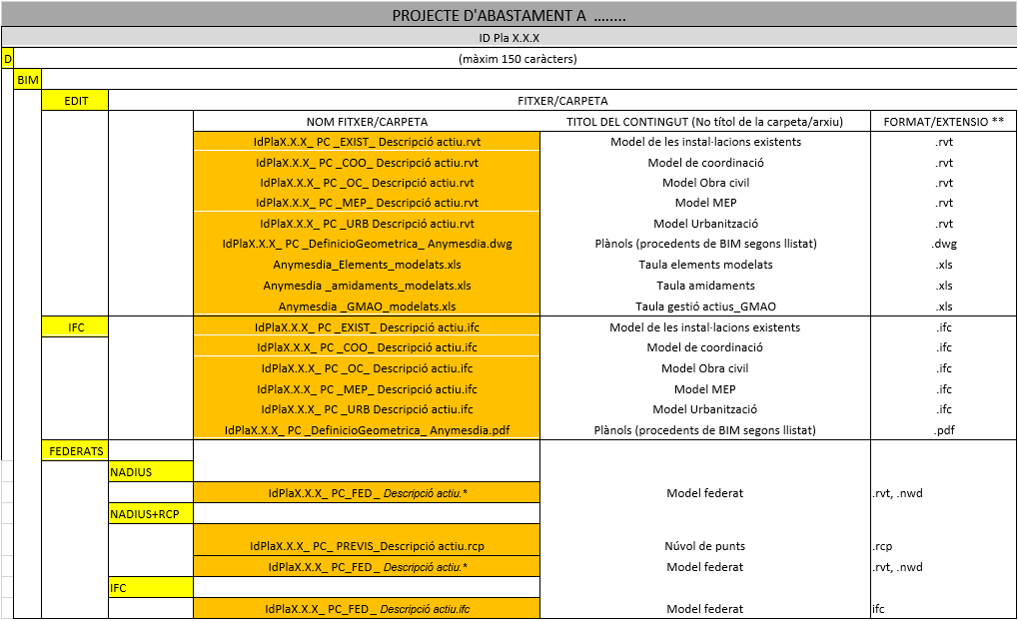

En els apartats del Manual en que es requereixi, el tipus d’escriptura a utilitzar serà CamelCase, aplicant els següents criteris:
- Les descripcions es faran amb paraules en majúscula i sense espais
- En les denominacions NO es faran servir els espais en blanc
- En cap es faran servir símbols de puntuació ni accentuació
- El guionet “_” només s’utilitzarà per a separar els codis en la denominació resultant basada en combinació de codis.
- El punt “.” només s’utilitzarà per a separar el nom del fitxer de l’extensió
- L’extensió del fitxer no es modificarà ni s’esborrarà

Nomenclatura dels fitxers corresponents a models
El nom dels fitxer serà el resultat de la concatenació dels codis següents:
CodiActuació_Fase_Disciplina_TextComplementari

El text complementari fa referència a una descripció del contingut principal del fitxer, realitzada en format CamelCase sense espai ni separacions.

La versió del model s’afegirà al seu nom quan s’anul·li i/o substitueixi per una versió nova, de manera que la vigent serà sempre aquella que no tingui número de versió especificat. D’aquesta manera, es facilitarà el manteniment de vinculacions entre fitxers.

Nomenclatura dels fitxers corresponents a lliurables
El nom dels fitxer serà el resultat de la concatenació dels codis següents:

VersióDocument_CodiActuació_Fase_TipusLliurable_TextComplementari_DataLliurament
  - CRITERIS DE NOMENCLATURA DELS ELEMENTS BIM

Qualsevol element que s'utilitzi en el model haurà de tenir una denominació d'acord a una taxonomia acordada per l'equip i seguint les recomanacions definides en el Manual de BIM de la Generalitat. Aquesta denominació s'informarà en els models nadius, com per exemple REVIT a través dels paràmetres IfcName i ObjectType per tal de que s’exporti als camps de IFC ACAT_I3-TipusNom (per la seva utilització en qualsevol visor) i ObjectType (per facilitar el treball a Navisworks) respectivament. La taxonomia a utilitzar per informar la tipologia haurà de seguir l’estructura següent:
<descrip. curta>-<referencia/tipus GMAO>-<geom. Típica+Caract. bàsiques>
La pauta per a definir la geometria típica i les característiques bàsiques podran variar en funció de la disciplina.

Mostren tot seguit una taula d’exemple d’assignació d’aquesta taxonomia de tipus:
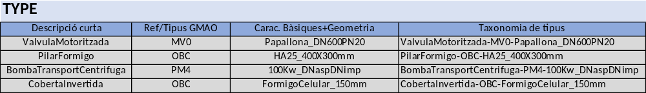
La dada corresponent a la Referència/Tipus GMAO l’aportarà el tècnic responsable de l’actuació per part d’ATL i s’obtindrà de la taula d’actius de la jerarquia del GMAO on s’identifica com a “CÓDIGO TIPO DE COMPONENTE”:

  - INTERCANVIS D’INFORMACIÓ

Tots els intercanvis d’informació es faran via el ECD, per tal que la documentació quedi ben registrada. Es comunicarà via correu als agents interessats de la ubicació dels arxius, i dels canvis que s’hagin generat respecte a la versió anterior. Serà el BIM Manager l’encarregat de fer aquesta comunicació entre agents, podent fer ús de les eines de la plataforma utilitzada per integrar l’ECD

En fase d’execució, quan es generin canvis sobre projecte per necessitats constructives, es documentaran en un plànol en format *.dwg d’obra que servirà de referència gràfica per tal que, la informació del canvi que arribi a l‘equip BIM sigui el més fiable i clara possible.

En fase de modelat, donat que l’EQUIP BIM serà l’únic agent encarregat de modelar, es treballarà en la carpeta de treball interna del consultor, i des d’aquí s’actualitzaran els models a la carpeta 03.PUBLICAT, d’acord als fluxos d’aprovació definits anteriorment.

Per norma general, durant la fase d’execució es farà una publicació del model mensual, per tal que serveixi d’eina de suport al procés de certificació. En aquells mesos on la producció d’obra baixi s’espaiaran més les entregues.

PROCEDIMENTS DE CONTROL DE QUALITAT

Per assegurar el compliment dels objectius establerts es garantirà la qualitat de la informació proporcionada pels diferents lliurables, a tal efecte caldrà desenvolupar procediments de control de qualitat de la informació des de diversos punts de vista i amb una freqüència suficient.

Els processos de control de qualitat del model seran duts a terme pel Responsable BIM del consultor.

Per tal de garantir que s’assoleix els estàndards de qualitat dels lliurables BIM, proposem desenvolupar els següents procediments d’auditoria de qualitat, mitjançant els quals podrem assegurar que s’assoleixen aquests estàndards:

- Procediment nº1: D’AUDITORIA DE QUALITAT DE L’ENTOR COMÚ DE DADES
- Procediment nº 2: D’AUDITORIA DE QUALITAT DELS MODELS BIM “IFC schema compliant”. Control de la Qualitat i Assegurament de la Qualitat (QC/QA.
- Procediment nº 3: D’AUDITORIA DE QUALITAT DELS MODELS BIM IFC. Coordinació de models i anàlisi de col·lisions.
- Procediment nº 4: D’AUDITORIA DE CONTROL DE QUALITAT DELS MODELS BIM NADIUS o PROPIETARIS.
- Procediment Resum: CHECK LIST DE CONTROL DELS PARÀMETRES DELS MODELS ENTREGATS.

  - PROCEDIMENT D’AUDITORIA DE QUALITAT DE L’ENTORN COMÚ DE DADES: REVISIÓ D’ACCÉS I ORGANITZACIÓ DELS MODELS

Es revisarà que tota l’estructura de carpetes sigui d’acord amb l’establert en aquest document, i que els models segueixin la nomenclatura definida i el registre de versions es segueixi (deixant la versió vigent sense número, i les versions obsoletes amb la numeració de versió).

Es comprovarà també, que tots els agents tinguin la tipologia d’accés al ECD (lectura / edició) segons es defineix en aquest PEB. Serà el BIM Manager l’encarregat de controlar la gestió del ECD.

  - PROCEDIMENT D’AUDITORIA DE QUALITAT DELS MODELS BIM “IFC SCHEMA COMPLIANT”. CONTROL DE QUALITAT I ASSEGURAMENT DE LA QUALITAT (QC/QA)

- OBJECTIU:
Aquest procediment d’auditoria de qualitat té l’objectiu de determinar que tots els models BIM IFC han estat publicats seguint el procediment i especificacions establerts en el Pla d’Execució del BIM del projecte.
- INPUTS:
- Els models BIM en format IFC.
- El Pla d’Execució del BIM del projecte.
- Els Requisits d’informació d’Intercanvi (EIR).
- Altres estàndards: Manual BIM i Guia BIM de la Generalitat de Catalunya. GuBIMclass.
- OUTPUTS:
- Taules d’extracció de metadades.
- Informe de l’auditoria.
- EINES I METODOLOGIA:
Dels models en format IFC se n’extrauran taules dels paràmetres i els seus atributs (Information Take Off), i les obtindrem des de softwares de revisió de models IFC (com per exemple Solibri Office©, Navisworks Manage©, entre d’altres). Amb aquestes taules de paràmetres dels objectes (per grups de propietats o Psets) es durà a terme una anàlisi comprovant-ne que les taxonomies de tipus i d’exemplar de tots els elements dels model, siguin les que els pertoca, i que estiguin correctament definides segons el Pla d’Execució BIM, i els Requisits d’Informació. També es comprovarà que els atributs contenen la informació corresponent, assegurant de què no hi hagi paràmetres sense informació associada. Dels models BIM dels sistemes estructurals i arquitectònics es revisarà les coordenades, unitats, rangs, i divisió de model així com de la taxonomia de tipus i d’exemplar. També es revisarà el procés establert en el BEP d’exportació dels models BIM nadius cap al format estàndard IFC 2x3 schema, o IFC4Add2.

Els punts de revisió seran:
- IFC schema:
  - IFC 2x3 Coordination View 2.0
  - MVD Requirements
  - Taxomia de tipus.
  - Elements per Building Story.
- Taxonomia:
  - De contenidors
  - De components
  - De capes, si n’hi ha
- Nomenclatura
  - Taxonomia de capa
  - Disciplina de l’element
  - Identificació de l’element
- Classificació
- Parametrització segons Psets
- WORKFLOW:

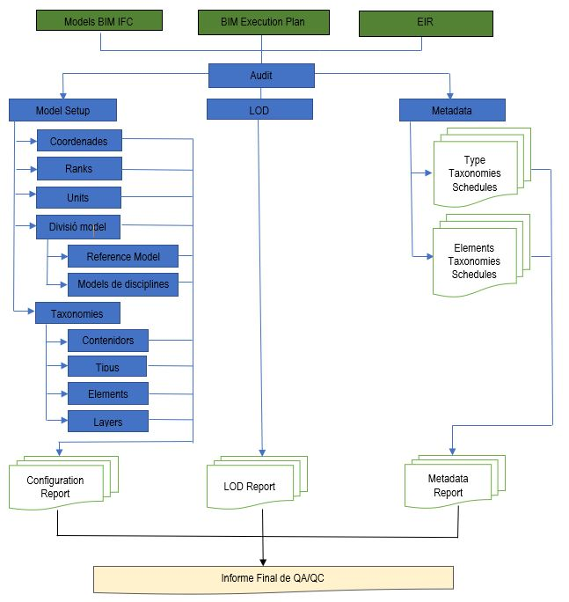

  - PROCEDIMENT D’AUDITORIA DE QUALITAT DELS MODELS BIM IFC –COORDINACIÓ DE MODELS

- OBJECTIU:
Aquest procediment estableix l’auditoria de coordinació de models BIM IFC i el procés d’Anàlisi de Col·lisions dels diferents models BIM, pel que fa al format estàndard IFC 2x3 schema, o IFC4Add2. S’analitzarà, doncs, les deficiències sobre la coordinació de models, i després el control de conflictes espacials. Es revisarà les deficiències espacials detectades en el projecte, i alhora es durà a terme una auditoria pròpia de coordinació de models i d’Anàlisi de col·lisions, per tal d’assegurar la màxima qualitat dels models BIM IFC.

- INPUTS:
- Els models BIM en format IFC.
- El Pla d’Execució del BIM.
- Altres estàndards: Manual BIM i Guia BIM de la Generalitat de Catalunya. GuBIMclass.

- OUTPUTS:
- Informe de l’auditoria.
- Arxiu específic en format “BCF”, HTML, XLSX, o bé qualsevol altre format que es consideri oportú per a la gestió i traçabilitat d’aquests tipus de deficiències.

- EINES I METODOLOGIA:
Les eines d’anàlisi de la coordinació de models a emprar hauran de treballar amb els models federats. Aquestes eines poden, per exemple, NAVISWORKS MANAGE©, SOLIBRI OFFICE©, entre d’altres. Els processos d’anàlisi de col·lisions hauran de tindre el següent abast:

- Anàlisi de defectes i deficiències en la organització i coordinació dels models IFC.
- La detecció i anàlisi dels conflictes espacials, basat en l’anàlisi d’interferències i de col·lisions. Aquesta comprovació es farà primer entre els objectes BIM de models d’una mateixa disciplina i després entre els objectes de models de disciplines diferents.
- Seguiment de les incidències pròpies de les eines de modelat, pel que fa a la generació de geometria o bé pel que fa al procés d’exportació a IFC. En aquests casos, caldrà fer un monitoratge.
- Es validarà la continuïtat espacial de la geometria del model, alhora que la correcte connectivitat entre elements, establint un Pla de Punts d’Inspecció en els models BIM IFC. Amb aquests Punts d’Inspecció es realitzaran controls visuals en els models de les diferents disciplines, per tal d’assegurar que no hi hagi elements inconnexes (surant).

- WORKFLOW:

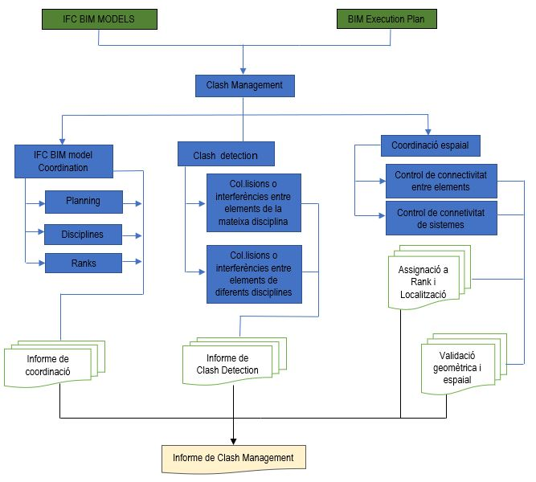

  - PROCEDIMENT D’AUDITORIA DE CONTROL DE QUALITAT DELS MODELS BIM PROPIETARIS

- OBJECTIU:
Aquest procediment estableix el seguiment i control de l’auditoria de qualitat dels Models BIM propietaris, desenvolupats amb les eines natives de generació de contingut. Persegueix un doble objectiu:
- Assegurar la qualitat dels models BIM propietaris. El BIM manager del projecte serà responsable de què l’equip de modelat asseguri la correcte implementació de la metodologia de treball i de producció els elements BIM.
- Assegurar que els models BIM estan organitzats, coordinats i s’adeqüen als requisits que permetin una correcta exportació a l’esquema IFC acordat amb el responsable del contracte d’ATL.
Aquest procés de control es durà a terme amb la mateixa versió del programari amb el qual s’ha construït el model propietari. Aquest programari i la seva versió està assenyalat en el “Pla d’Execució del BIM”.
- INPUTS:
- Els models BIM natius d’edició, i de coordinació.
- El Pla d’Execució del BIM del projecte.
- Requisits d’Informació d’ATL
- Altres estàndards: Manual BIM i Guia BIM de la Generalitat de Catalunya. GuBIMclass.

- OUTPUTS:
Informe de l’auditoria. Taules Excel de paràmetres.
- EINES I METODOLOGIA:
Es generarà un informe complert fent seguiment a una sèrie de comprovacions que tot seguit s’enumeraran. Aquest informe també es farà amb la periodicitat especificada en el PEB I acordat amb ATL. Aquest informe hauria de ser suficient per fer l’auditoria, i haurà d’incloure tantes captures de pantalla com siguin necessàries per a donar validesa a la explicació de cadascuna dels punts analitzats.

REVISIÓ DE COORDENADES

Mitjançant les bases de replanteig es comprovarà que tots els models estan ben coordinats entre ells, i que les coordenades d’aquests punts són bones.

CONTROL DE NIVELLS I EIXOS

S’utilitzaran els mateixos nivells i eixos en tots els models. Els nivells es faran a cotes amb un valor enter.

IDENTIFICACIÓ I CLASSIFICACIÓ DELS ELEMENTS

Revisió conforme tots els elements continguts als models es troben perfectament identificats en aspectes com classificació, tipificació, descripció i localització que han estat definits en el PEB.

NIVELLS DE DETALL GEOMETRIC DELS ELEMENTS

Revisió conforme tots els elements continguts als models es troben desenvolupats amb el grau de precisió geomètric que s’ha establert en el PEB.

DADES ASOCIADES ALS ELEMENTS

Es comprovarà que els camps d’informació associats a elements estiguin tots emplenats i que els hipervincles a documentació externa funcionin.

Per tal de garantir la correcta importació d’informació als models, es defineix el següent flux de treball pel contractista:
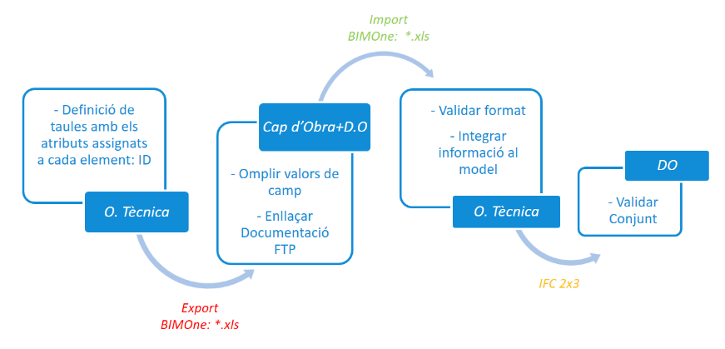
O.Tècnica es refereix a l’oficina que disposarà el consultor o el contractista per a l’elaboració del model.

COMPLIMENTS D’ESTÀNDARD D’EXPORTACIÓ A IFC

Si es fa servir Revit, per exportar a format IFC s’activaran les següents opcions de configuració:
- Nivell de detall: BAIX
- Fase d’exportació: Fase d’interès
- Exportar Conjunts de Propietats definides per l’usuari (ATL)
- Exportar Psets

S’haurà de complimentar la següent taula de checks d’exportació a IFC:

 | Comprovació de la geometria del elements | Comprovació dels atributs* | Comprovació dels materials dels elements | Comprovació de les coordenades | Comprovació dels hipervincles | Comprovació dels Psets i paràmetres exportats
Model OC | √ | √ | √ | √ | √ | √
Model MEP | √ | √ | √ | √ | √ | √
Model COO | √ | √ | √ | √ | √ | √

*Abans d’exportar els models a format IFC, caldrà comprovar per avançat que els atributs queden ben definits en el Revit.

  - PROCEDIMENT RESUM: CHECK LIST DE CONTROL DELS PARÀMETRES DELS MODELS ENTREGATS

Serà obligatori omplir I entregar aquesta taula resum de tots els elements essencials a auditar verificats pel Responsible BIM del contractista I la DO, si n’hi hagués. ATL resoldrà sobre els mateixos punts una revisió final:

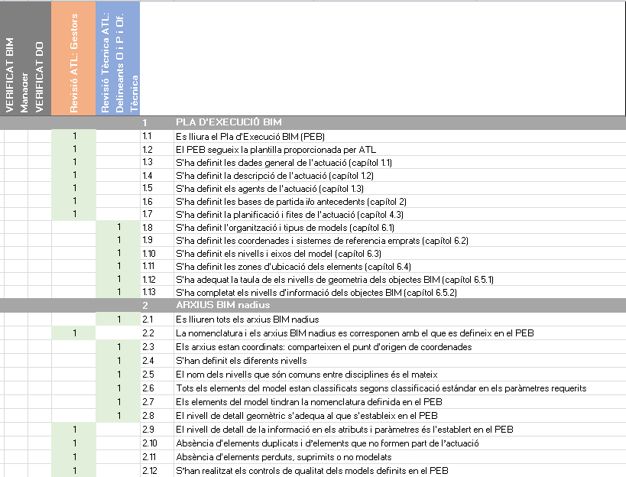

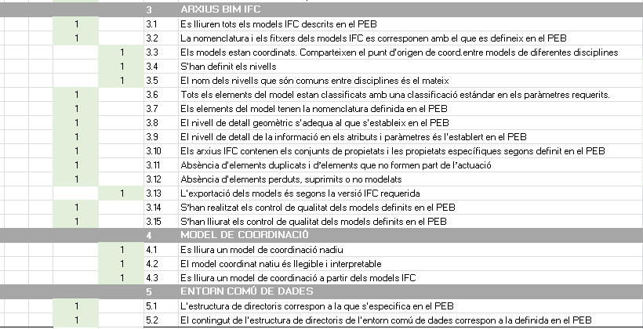

CONFIGURACIÓ DE VISTES DEL MODEL DE TREBALL

Plànols sol·licitats a la IPO-014 per a la confecció de l’obra executada i que dins de l’àmbit de l’execució del model BIM es farà servir per dur a terme les vistes que quedaran embegudes en el propi model BIM i que en algun moment poden ser considerades per a l’obtenció dels plànols de l’actuació

Com es pot comprovar, s’han adjuntat tan les definicions de vistes en prèvies en projecte tipus de dipòsits i a la vegada, també s’adjunta un llistat de plànols corresponent a un projecte d’una estació de bombament.

Serà el propi gestor de les feines per part d’ATL el que determini quins plànols es configuraran, dels del llistat adjunt, dins del marc del model BIM per a ATL.

- PROJECTES DE DIPÒSITS. LLISTAT DE PLÀNOLS

En aquest apartat s’inclou l’índex general per capítols a emprar en els projectes de dipòsits.

INDEX DE PLÀNOLS DIPÒSITS
Id | TITOL | OBSERVACIONS | ESCALES A3
1 | PLANÒL DE SITUACIÓ, EMPLAÇAMENT I ÍNDEX
2 | ESQUEMA HIDRÀULIC | Referenciació de l'actuació de manera esquemàtica en relació a la xarxa d'ATL
3 | PLANTES GENERALS | Incloent camins d’accés i connexions de canonades | e 1/1000
3.1 | TOPOGRAFIA SITUACIÓ ACTUAL |  | e 1/500 1/1000
3.2 | PLANTA GENERAL DE LES OBRES | Sobre cartografia i sobre ortofotomapa, a poder ser 1 sol full en cada cas | e 1/500 1/1000
3.2.1 | PLANTA GENERAL AMB TEMATITZACIÓ ZONA BIM | Vista configurada amb la representació segons assignació de color per paràmetre ATL_ID-ZonaBIM | E 1/1000
3.2.2 | PLANTA GENERAL AMB TEMATITZACIÓ ZONA BIM d’Operació pels Dipòsits | Vista configurada amb la representació segons assignació de color per paràmetre ATL_ID-ZonaBIMOperacioDiposit | E 1/1000
3.3 | PLANTA DE CONDUCCIONS | Sobre cartografia o sobre ortofotomapa indicant ubicació ventoses i desguassos, PQ i vèrtex i alineacions del traçat. | e 1/500 1/1000
3.4 | PLANTA D'URBANITZACIÓ | Amb detall de tipus de paviments, enjardinaments, tanques, etc. | e 1/500 1/1000
3.5 | PLANTA DE REPLANTEIG | Amb indicació de vèrtexs i taula de coordenades | e 1/200 1/500 1/1000
4 | CAMINS D'ACCÉS
4.1 | PLANTA | Sobre cartografia indicant PQ i vèrtex i alineacions del traçat. | e 1/500 1/1000
4.2 | PERFIL LONGITUDINAL | Perfil amb indicacions de secció tipus, encreuaments amb serveis i altres infraestructures, cota roja, cota rasat, cota terreny, PQ, distàncies parcials i a l'origen, alineacions en planta i alineacions en alçat amb detall del pendent | e 1/1000 1/400
4.3 | PERFILS TRANSVERSALS | Amb indicació de línia de terreny, línia d’excavació, línia de les diferents capes de reblert i de paviments | e 1/100 1/200.
4.4 | SECCIONS TIPUS I DETALLS
5 | MOVIMENT DE TERRES I EXPLANACIONS
5.1 | PLANTA | Planta amb indicació de fons d’excavació, talussos, coronació de talussos i plataforma de treball | e 1/500 1/1000
5.2 | PERFILS | Amb indicació de línia de terreny, línia d’excavació, línia de les diferents capes de reblert i de paviments | e 1/200 1/500
6 | DIPOSIT. DEFINICIÓ GEOMÈTRICA | Plànols acotats de plantes, seccions i detalls a diferents escales amb tota la informació geomètrica necessària
6.1 | SUBDRENATGE |  | e 1/200 1/250
6.2 | FONAMENTS |  | e 1/200 1/250
6.3 | PLANTA I SECCIONS |  | e 1/200 1/250
6.4 | MURS |  | e 1/200 1/250
6.5 | COBERTA |  | e 1/200 1/250
6.6 | CAMBRA DE CLAUS |  | e 1/100
6.7 | SALA ELÈCTRICA I DE CONTROL |  | e 1/100
6.8 | SALA DE CLORACIÓ |  | e 1/100
7 | DIPÒSIT. ESTRUCTURA | Plànols acotats de plantes, seccions i detalls a diferents escales amb tota la informació relativa a la disposició de les armadures incloent-hi plànols d’especejament així com detalls de recolzaments, suports i ancoratges en el cas d’estructura metàl·lica. | e 1/50, 1/100, 1/200
7.1 | FONAMENTS I MURS
7.2 | COBERTA
7.3 | ESCALES
7.4 | CAMBRA DE CLAUS
7.5 | SALA ELÈCTRICA I DE CONTROL
7.6 | SALA DE CLORACIÓ
8 | DRENATGE | Diferenciant clarament drenatge de pluvials, subdrenatges, drenatge perimetral, col·lectors generals, cunetes, embornals, arquetes, etc. Seccions i detalls indicant amb claredat cotes de connexió que impedeixin retorns cap a les capes de subdrenatge
8.1 | PLANTA GENERAL |  | e 1/500 1/1000
8.2 | PERFILS LONGITUDINALS |  | e 1/1000 1/400
8.3 | PERFILS TRANSVERSALS |  | e 1/100 1/200.
8.4 | SECCIONS TIPUS I DETALLS
9 | CANONADES DE CONNEXIÓ | Segons instruccions per a projectes de conduccions
9.1 | PLANTA PERFILS LONGITUDNALS |  | e 1/1000 1/400
9.2 | PERFILS TRANSVERSALS |  | e 1/100 1/200.
9.3 | SECCIONS TIPUS |  | e 1/40 1/50
9.4 | ARQUETES
9.5 | CALDERERIA I EQUIPS CAMBRA DE CLAUS |  | e 1/50 1/100
9.6 | DETALLS
10 | INSTAL·LACIONS ELECTRIQUES I DE CONTROL | Segons instruccions per a projectes d’estacions de bombament
11 | INSTAL·LACIONS DE CLORACIÓ
12 | ALTRES INSTAL·LACIONS | Altres instal·lacions com ara de comunicació, de producció d'energia, de control d'accessos i seguretat corporativa, etc.
13 | INTEGRACIÓ AMBIENTAL
14 | SERVEIS AFECTATS | Segons instruccions per a projectes de conduccions
15 | EXPROPIACIONS | Segons instruccions per a projectes de conduccions

En els plànols d’estructures es presentaran grafiats en els plànols els especejaments complets d'armadures corresponents a les diferents parts de les obres, inclosos els enrigidors i separadors que formen part del mesurament de l'acer. S'establirà un esquema simplificat de la planta a escala petita que es repetirà en els diferents plànols d'armadures, indicant en ella la part que correspon al plànol. Es presentaran igualment plànols de detall en número suficient per a que quedin clarament delimitats els recobriments de les armadures, juntes d'estanquitat i la seva posició respecte de les armadures, enrigidors, reforços, etc.,

En cobertes quedaran clarament definits mitjançant detalls, les solucions als buits que es practiquin en la coberta, sigui per a accés, ventilació o sondes. Se solucionaran en detall les cotes de la formació de pendents a la coberta.

- PROJECTES D’ESTACIONS DE BOMBAMENT. LLISTAT DE PLANOLS

En aquest apartat s’inclou l’índex general per capítols a emprar en els projectes d’estacions de bombament.

INDEX DE PLÀNOLS ESTACIONS DE BOMBAMENT
Id | TITOL | OBSERVACIONS | ESCALES A3
1 | PLANÒL DE SITUACIÓ, EMPLAÇAMENT I ÍNDEX
2 | ESQUEMA HIDRÀULIC
3 | PLANTES GENERALS
3.1 | TOPOGRAFIA SITUACIÓ ACTUAL |  | e 1/200 a 1/500
3.2 | PLANTA GENERAL DE LES OBRES | Sobre cartografia i sobre ortofotomapa, a poder ser 1 sol full en cada cas | e 1/200 a 1/500
3.2.1 | PLANTA GENERAL AMB TEMATITZACIÓ ZONA BIM | Vista configurada amb la representació segons assignació de color per paràmetre ATL_ID-ZonaBIM | E 1/1000
3.3 | PLANTA DE REPLANTEIG | Amb indicació de vèrtexs i taula de coordenades | e 1/100 1/200
4 | ACCESSOS
4.1 | PLANTA | Sobre cartografia indicant PQ i vèrtex i alineacions del traçat. | e 1/500 1/1000
4.2 | PERFIL LONGITUDINAL | Perfil amb indicacions de secció tipus, encreuaments amb serveis i altres infraestructures, cota roja, cota rasat, cota terreny, PQ, distàncies parcials i a l'origen, alineacions en planta i alineacions en alçat amb detall del pendent | e 1/1000 1/400
4.3 | PERFILS TRANSVERSALS | Amb indicació de línia de terreny, línia d’excavació, línia de les diferents capes de reblert i de paviments | e 1/100 1/200.
4.4 | SECCIONS TIPUS I DETALLS
5 | MOVIMENT DE TERRES I EXPLANACIONS |  | e 1/100 1/200
5.1 | PLANTA | Planta amb indicació de fons d’excavació, talussos, coronació de talussos i plataforma de treball
5.2 | PERFILS | Amb indicació de línia de terreny, línia d’excavació, línia de les diferents capes de reblert i de paviments
6 | DEFINICIÓ GEOMÈTRICA EDIFICI | Plànols acotats de plantes, seccions i detalls a diferents escales amb tota la informació geomètrica necessària | e 1/100 a 1/200
6.1 | PLANTA NIVELL SOLERA
6.2 | PLANTA NIVELL INTERMIG
6.3 | PLANTA COBERTA
6.4 | SECCIONS TRANSVERSALS | Amb llegenda de tancaments i paviments
6.5 | SECCIONS LONGITUDINALS | Amb llegenda de tancaments i paviments
6.6 | ALÇATS | Amb llegenda de tancaments i paviments
7 | ESTRUCTURES IN SITU | Plànols acotats de plantes, seccions i detalls a diferents escales amb tota la informació relativa a la disposició de les armadures incloent-hi plànols d’especejament | e 1/50, 1/100, 1/200
7.1 | LLOSA FONAMENTACIÓ
7.2 | MURS, JÀSSERES I PILARS
7.3 | MASSISSOS, BANCADES I SUPORTS | Plànols detallats de la geometria en planta, seccions, alçat i armat de les bancades de formigó per a bombes, suports de la caldereria i de l’estructura metàl·lica d’escales i tràmex indicant la seva cota superior i dimensions. Es detallarà l’ancoratge de la bancada a l’estructura de l’edifici
7.4 | DETALLS
8 | ESTRUCTURES PREFABRICADES | Plànols detallats en planta, seccions i alçats dels elements prefabricats com ara pilars, jàsseres, cobertes, canalons de pluvials i panells de tancament, d'acord a les ofertes comercials rebudes, amb indicació de les càrregues de càlcul, detalls dels "peiko" i ancoratges | e 1/50, 1/100, 1/200
8.1 | PLANTA COBERTA
8.2 | PLANTA PILARS
8.3 | PLANTA FORJATS
8.4 | FAÇANES
8.5 | SECCIONS
8.6 | DETALLS
9 | TANCAMENTS I DIVISORIES |  | e 1/50, 1/100, 1/200
9.1 | PLANTA NIVELL SOLERA
9.2 | PLANTA NIVELL INTERMIG
9.3 | PLANTA COBERTA
9.4 | SECCIONS CONSTRUCTIVES | Detalls constructius dels tancaments, revestiments, impermeabilitzacions, baranes, unions, junts, etc.
9.5 | SERRALLERIA I FUSTERIA | Definició de materials, dimensions dels forats d'obra, detall dels marcs i premarcs, sistemes d'ancoratge, envidraments, etc.
9.6 | ESCALES I TRAMEX | Plànols de l’estructura metàl·lica o de PRFV de suport de les escales, graons i plataformes, plànols de definició geomètrica en planta, perfil i seccions i definició i detall de tots els elements de suport i recolzament corresponents.
10 | EQUIPS ELECTROMECANICS
10.1 | BOMBES I VALVULERIA | Plànols de definició geomètrica en planta, perfil i seccions de l’estació de bombament definint la identitat, dimensions i localització de tots els equips hidràulics, mecànics i electromecànics de l’estació | e 1/50, 1/100
10.2 | PONT GRUA | Plànols de planta, perfils i seccions dels equips de transport i elevació, com ara ponts grua, grues giratòries i polipasts manuals així com dels seus elements auxiliars detallant la distància mínima dels ganxo sobre la solera, radis d’acció, recorreguts i límits laterals. S’inclouran les bigues i suports així com el detall de la fonamentació si és el cas. | e 1/50, 1/100, 1/200
11 | CALDERERIA | Plànols de planta i seccions de les conduccions de l’estació de bombament pròpiament dita, aspiració, bombament i impulsió, incloent-hi els punts de connexió que poden ser un dipòsit, cambra d’aspiració o un tram de conducció aigües amunt, i la conducció general d’impulsió o un dipòsit aigües avall. S’inclourà la definició geomètrica en planta, alçat i diàmetre del conjunt i la conducció se segmentarà en peces de caldereria ja sigui per a encabir-hi un equip o per a facilitar el transport i muntatge en l’obra. Es definirà també la xarxa de drenatges i buidatges al mateix detall. Finalment s’inclourà l’especejament de les peces especials, detallant la geometria de cadascuna així com els seus reforços. | e 1/50, 1/100
11.1 | PLANTES
11.2 | SECCIONS
11.3 | ESPECEJAMENT
11.4 | SUPORTS | Plànols detallats dels suports de la caldereria incloent-hi la definició geomètrica dels perfils, plaques d’ancoratge, elements lliscants i reforços, detallant el diàmetre i el nombre de forats. Inclouran el detall i definició dels perns o elements d’ancoratge, diàmetre, longitud i materials d’injecció així com les cotes d’estructura del punt de recolzament i cota de la placa de suport definint-hi el gruix del reblert de morter entra la placa i l’estructura. En cas d’establir-se diferents tipologies es confeccionarà una taula que podrà recollir les dimensions de cada element.
12 | DRENATGE | Segons instruccions per a projectes de dipòsits
13 | CANONADES DE CONNEXIÓ | Segons instruccions per a projectes de conduccions
14 | INSTAL·LACIONS ELECTRIQUES I DE CONTROL
14.1 | PLANTA GENERAL
14.2 | ESQUEMA P & ID
14.3 | PLANTA DE CONSUMIDORS ELÈCTRICS
14.4 | PLANTA CANALITZACIONS I SAFATES
14.5 | PLANTA ENLLUMENAT I PRESES DE CORRENT
14.6 | PLANTA POSADA A TERRA
14.7 | SECCIONS TIPUS I DETALLS
14.8 | DIAGRAMA DE BLOCS ELÈCTRIC
14.9 | ARQUITECTURA DE CONTROL
14.10 | ESQUEMES ELÈCTRICS | Esquemes unifilars i constructius amb indicacions dels TAG de quadres, escomesa, alimentacions, enllumenat, SAI, vàlvules, ventiladors, cabalímetres, entrades digitals, entrades analògiques, instrumentació, intrusisme, cloració, etc. i plànols constructius dels armaris
14.11 | ESQUEMES DE CONTROL | Esquemes unifilars i constructius amb indicacions dels TAG de quadre de control, escomesa, alimentacions, enllumenat, SAI, vàlvules, ventiladors, cabalímetres, entrades digitals, entrades analògiques, instrumentació, intrusisme, cloració, etc. i plànols detallats de l'arquitectura de control i del propi quadre
15 | INSTAL·LACIONS DE CLORACIÓ
16 | ALTRES INSTAL·LACIONS | Altres instal·lacions com ara de comunicació, de producció d'energia, de control d'accessos i seguretat corporativa, etc.
17 | INTEGRACIÓ PAISSATGÍSTICA
18 | PAVIMENTS I URBANITZACIÓ | Amb detall de tipus de paviments, enjardinaments, tanques, etc.
19 | SERVEIS AFECTATS | Segons instruccions per a projectes de conduccions
20 | EXPROPIACIONS | Segons instruccions per a projectes de conduccions

ANNEX Nº 2: CONSIDERACIONS IMPRESCINDIBLES PEL MODELATGE SI ES FA SERVIR EL PROGRAMARI REVIT

ATL considera diferents usos del BIM i concretament:
-. Per l’intercanvi d’informació entre sistemes.
-. L’anàlisi de la informació continguda en els models.
-. El manteniment del model per a que sigui el contenidor d’informació futura d’aquella instal·lació representada.
Es necessita que els models creats en Revit compleixin una sèrie de requisits concrets que ha de tenir en compte el modelador:
0.- És essencial que els paràmetres sol·licitats a “ATL_Req_BIM_PSETS_Vxx.xlsx” no s’introdueixin com a paràmetres de projecte, sinó que cadascun del tipus/famílies de Revit NOMÉS tinguin els seus atributs corresponents. És molt important que el modelador tingui accès i analitzi l’arxiu “ATL_Req_BIM_PSETS_Vxx.xlsx” que ATL proporciona.
Psets a considerar:
ATL - PSET PER A ELEMENTS REPRESENTATIUS
ATL_REPRESENTACIO | Obligatori
ATL_PUNTREFERENCIA | Obligatori
ATL - PSETS PER A TIPUS D'EQUIPS
ATL_IDENTIFICACIO | Obligatori
ATL_TECNIC | Obligatori
ATL_ECOFIN | Obligatori
ATL_CIVIL | A criteri Gestor d'Obra, excepte el paràmetre ATL_CV-CAR_CodiElement que identifica l’actiu
ATL_PRESSUPOST | A criteri Gestor d'Obra
ATL_ELECTRIC | A criteri Gestor d'Obra
ACAT - PSETS GENERALITAT
PSETS I PARÀMETRES ACAT | Obligatori

Per exemple:
ATL - PSET per a l’element representatiu proporcionat 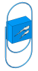 ha de contindre els paràmetres:
ATL_RP-Activitat
ATL_RP-Titol
ATL_RP-Gestor
ATL_RP-Director
ATL_RP-Consultor
ATL_RP-AutorProjecte
ATL_RP-Data

Però aquests atributs NOMÉS han d’estar a la familia de Revit proporcionada com a LOGO_AIGUA_ATL_Pxx i no a la resta d’elements i famílies del model, per exemple un bufador que només contindrà els especificats a la seva tipologia al document “ATL_Req_BIM_PSETS_Vxx.xlsx”.
Un altre exemple:
Un bufador només contindrà els seus paràmetres tècnics:
ATL_TC-Cabal_m3/h
ATL_TC-CodiEspecificacionsTecniques
ATL_TC-CodiPlanols
ATL_TC-DataBaixa
ATL_TC-DataEntradaEnServei
ATL_TC-Import
ATL_TC-Insonoritzats
ATL_TC-Marca
ATL_TC-Model
ATL_TC-NumFitxaReposicio
ATL_TC-NumSerie
ATL_TC-PeriodeGarantia
ATL_TC-Pressio_bar
ATL_TC-VidaUtil

I NO els que corresponguin a qualsevol altre element com una vàlvula, cabalímetre, etc…
Contindrà, com tots els els actius codificats, els paràmetres d’identificació:
ATL_ID-TipusEquipCodi
ATL_ID-TipusEquipNom
ATL_ID-FamiliaEquip
ATL_ID-ArbreFuncional
ATL_ID-Tag
ATL_ID-TagDescripcio
ATL_ID-TagGMAO
ATL_ID-TagParent
ATL_ID-TagParentDescripcio
ATL_ID-TagParentTree
[Si es completa el ATL_ID-TipusEquipCodi i el ATL_ID-Tag els atributs anteriors es poden omplir des del GMAO]
ATL_ID-ZonaBIM
ATL_ID-ZonaBIMOperacioDiposit
ATL_ID-EstatusObra
ATL_ID-FontInformacio
ATL_ID-RepositoriLocal
ATL_ID-RepositoriOnline
[Paràmetres sempre a omplir pel contratista]

1.- Els noms dels paràmetres provinents de “ATL_Req_BIM_PSETS_Vxx.xlsx” NO es poden alterar

2.- Utilitzar Rutes Relatives als vincles entre diferents models per a que no hi hagi problema a l’obrir-els.

3.- Provar els models a enviar per a comprovar que es poden obrir sense problemes per a ATL evitant els problemes creats per l’establiment de models centrals o altres packagings.
4.- Els models a crear i el seu contingut són (variaran en funció de l’actuació segons el PEB):
MODEL | CONTINGUT | FORMAT
Model Obra civil | Punts de referència; element representatiu i tots els elements que corresponen a la disciplina d'edificació i obra civil, incloent assajos, elements de reparació i CQ | rvt i ifc
Model Instal·lacions i equips (MEP) | Punts de referència i tots els elements que siguin equips mecànics, elèctrics, de caldereria, hidràulics, fotovoltaics… | rvt i ifc
Model Federat | Model amb el nexe de tots els models generats a l'actuació excepte el de Jerarquia Departamental | nwd, ifc i vista 3D a Revit
Model Coordinació | Punts de referència i element representatiu | rvt i ifc
Model Urbanització | Punts de referència i els elements de situació on els troba la instal·lació objecte de l'actuació | rvt i ifc
Model Jerarquia Departamental | Punts de referència i envoltura dels elements situats en el nivell més alt de la jerarquia d'actius d'ATL: EBs; dipòsits; arquetes i en el cas de Plantes zones o edificis | rvt i ifc
Model Cartogràfic | Model OC en format IFC col·locat sobre la fulla corresponent de la cartografia en format IFC de l'ICGC | ifc

Exemples:
Model Obra Civil
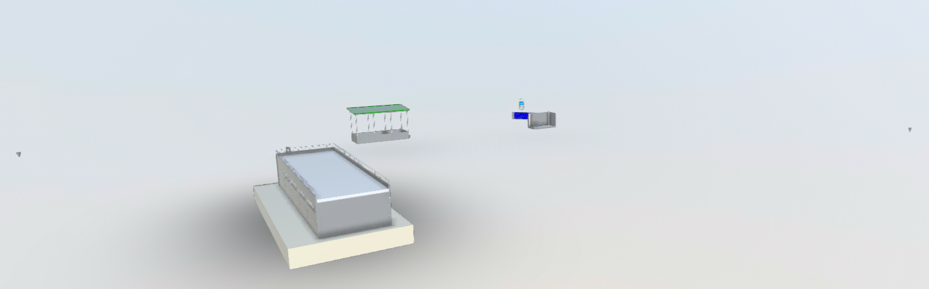
Model MEP
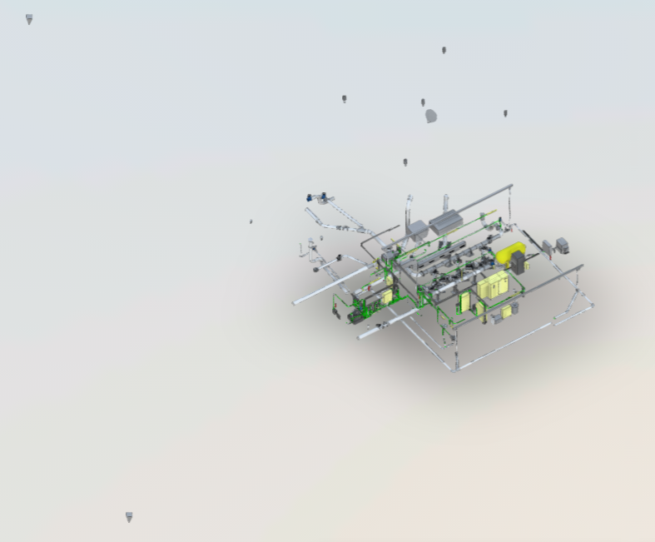
Model Federat

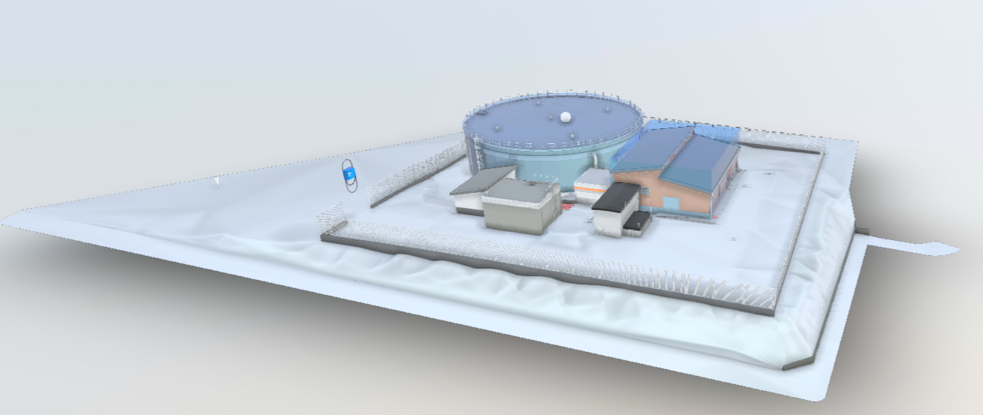

Model de Coordinació
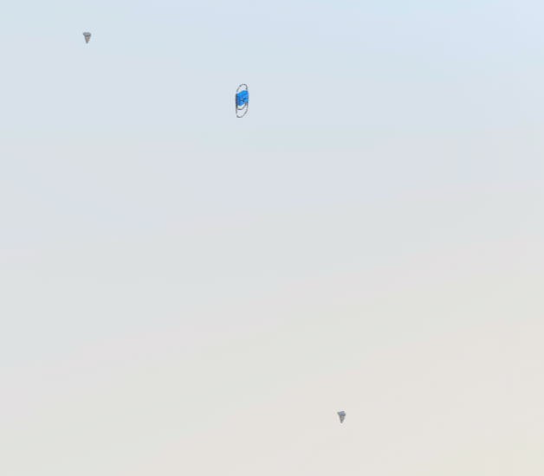
Model urbanització (si és necessari)
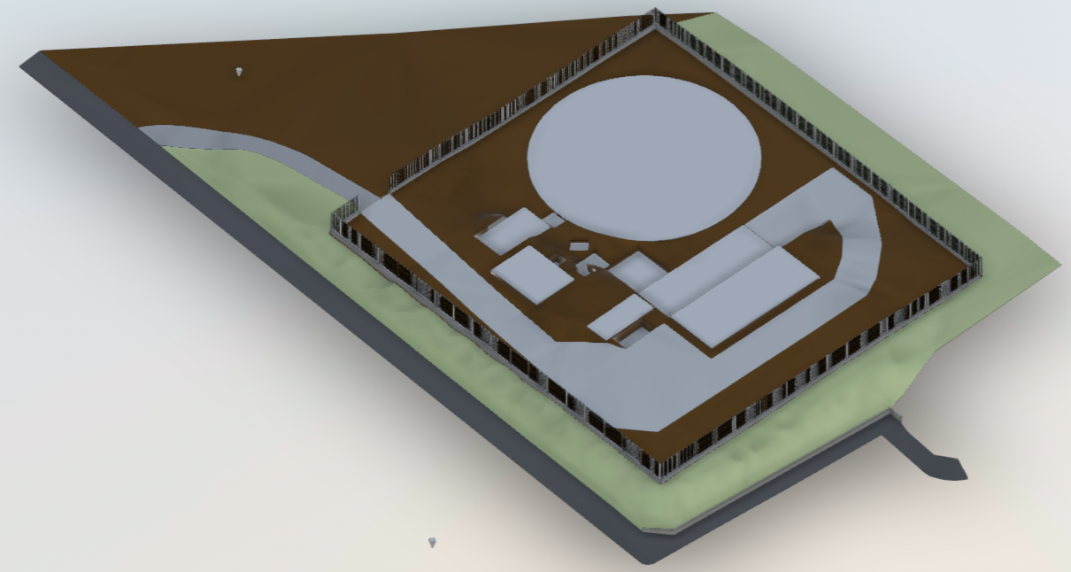

Model Jerarquia Departamental

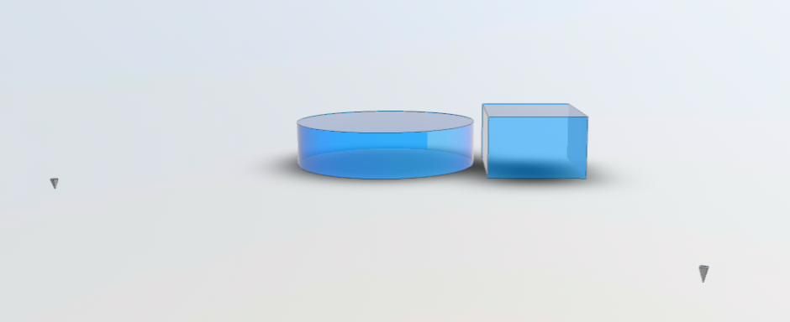
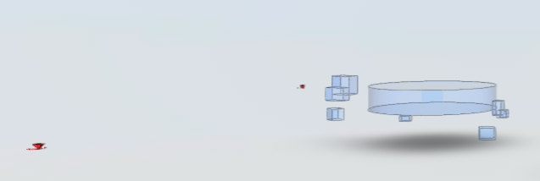

Model Cartogràfic:
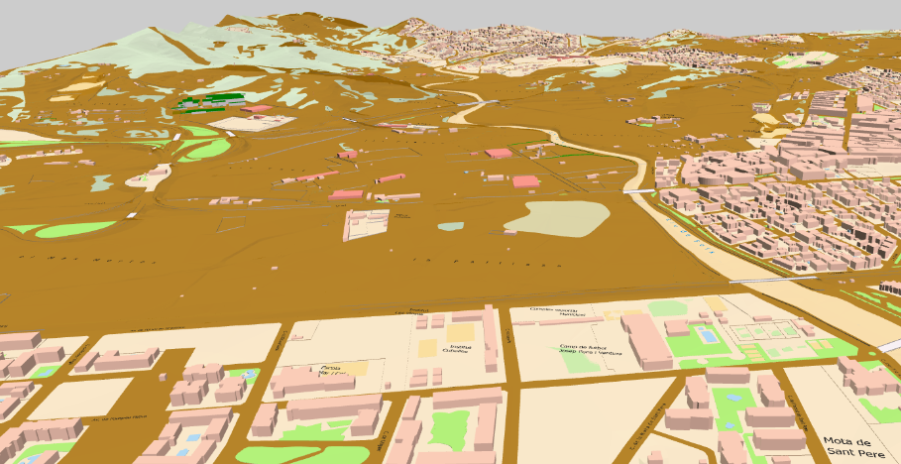

S’han de crear aquestes exportacions de temàtics a IFC del model MEP i OC:
TEMÀTICS DEL MODEL MEP a IFC | CONTINGUT | FORMAT
Exportació IFC Colors_Originals | Exportació dels models MEP i OC sense cap filtre | ifc i vista 3D a Revit
Exportació IFC Colors_ZonaBIM | Exportació dels models MEP i OC amb el filtre del camp ATL_ID-ZonaBIM i els colors determinats | ifc i vista 3D a Revit
Exportació IFC Colors_ZonaBIMOperacioDiposit | Exportació dels models MEP i OC amb el filtre del camp ATL_ID-ZonaBIMOperacioDiposit i els colors determinats | ifc i vista 3D a Revit

Exemples:
Colors_ZonaBIM d’un MEP:
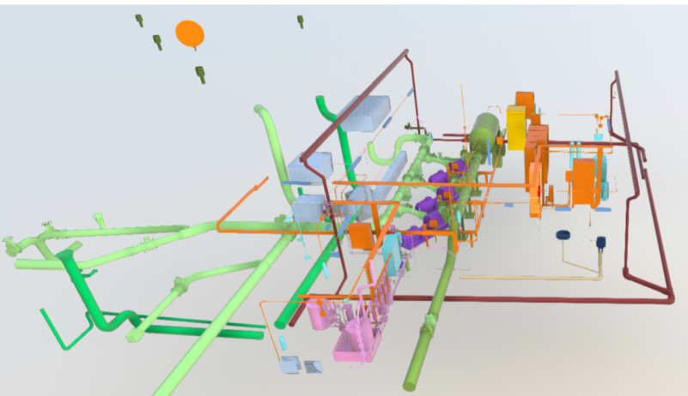

Colors_ZonaBIMOperacioDiposit d’un MEP
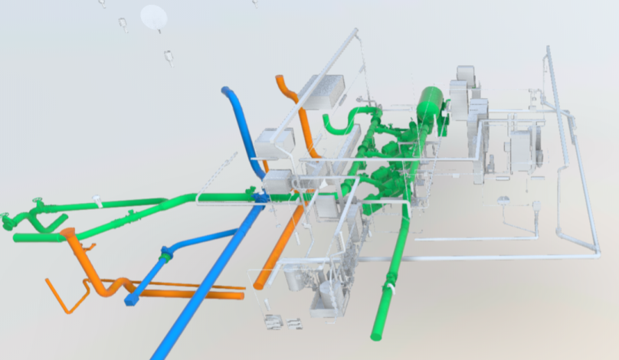

5.- ATL ha establert un intercanvi d’informació entre el BIM i el GMAO mitjançant Excel i programes de Dynamo, així doncs, si el modelador introdueix del Pset ATL_IDENTIFICACIO els valors:
ATL_ID-TipusEquipCodi
ATL_ID-Tag
ATL podrà introduir automàticament tots els paràmetres de ATL_IDENTIFICACIO excepte els següents que haurà de fer el contractista:
ATL_ID-ZonaBIM
ATL_ID-ZonaBIMOperacioDiposit
ATL_ID-EstatusObra
ATL_ID-FontInformacio
ATL_ID-RepositoriLocal
ATL_ID-RepositoriOnline

ATL generarà un MSExcel per a que pogueu donar els valors tècnics corresponents al Pset ATL_TECNIC directament a Excel sense haver-ho de fer el modelador a Revit. Si l’arxiu està correctament omplert un programa en Dynamo omplirà els camps.
Si l’actuació ho requereix ATL podrà proporcionar els Dynamo directament al contractista.

6 -. Vistes mínimes requerides i amb aquests noms com a títols per a evitar que la consulta sigui complicada i es vegi que és cada cosa:
6.a.-2D
Planta general exterior
Planta general interior
Plantes per nivells
Alçats generals: Les 4 orientacions
Seccions principals
Detalls significatius i sol·licitats pel Gestor d’Obra

6.b.-3D
Vista 3D general
Vistes temátiques a partir dels filtres pels camps ATL_ID-ZonaBIM i ATL_ID-ZonaBIMOperacioDiposit amb els colors determinats al document “ATL_Req_BIM_PSETS_Vxx.xlsx”

6.c.-Carpetes vistes exportació IFC

6.d.-Crear unes vistes específiques a una carpeta de Revit on hi figuri al nom “CAD”, si s’ha utilitzat pel disseny, però que a les vistes generals s’eliminin totes les capes de CAD que s’hagin fet servir.

-. Taules de planificació mínimes requerides:
Taula total d’equips (sense OC)
Taula d’elements d’obra civil
Taula per tipus d’equip amb característiques

Es poden fer les taules i vistes necessàries segons l’actuació, però aquestes mínimes han de ser-hi presents. Les vistes estrictament de treball (per exemple per modeladors) recomanem que siguin eliminades.

7 -. Si s’han demanat plànols a partir del model, que portin el caixetí d’ATL i corresponguin als que es demanen al BEP i estan estandaritzats a ATL.

8.- Auditoria automàtica: Si tots els paràmeters estan correctament col·locats es disposa d’auditories automatitzades per ajudar a ATL i al contractista a comprovar el model.

9.- El modelador ha de sol·licitar a ATL la/les URL concretes que hi figuran als paràmetres per a assenyalar on es guarda la documentació associada. Es farà a nivell de carpeta superior per a simplificar i evitar errors futurs.

10.- El model ha d’estar completament realitzat amb Revit i no s’admetrà que hi hagi parts exportades des de altres programes (per exemple AutoCAD Plant 3D) que farien impossible el seu manteniment.

11.- S’entrega un model executat sota els paràmetres d’ATL d’Esparrreguera 2 que s’adjunta per a la seva consulta i ús.

12.- Utilitzar els recursos de Revit (famílies i txt de paràmetres i exportació a IFC) de l’ACC o que el gestor els sol·liciti a BIM per a que siguin les últimes versions.

13.- Sempre que sigui possible, demanar al topògraf abans de començar l’actuació, que prengui com a punts de referència els especificats a l’arxiu “ATL_Req_BIM_PSETS_Vxx.xlsx” i evitar utilitzar els punts de replanteig per a tal missió.

14.- Al model de BIM no contemplem la codificació d’elements d’obra civil, però pot ser necessari pel devenir de l’actuació o el modelatge. Si es dona aquest codi NO pot aparèixer al paràmetre ATL_ID-Tag, sinò que té un paràmetre específic al Pset Civil d’ATL anomenat ATL_CV-CAR_CodiElement i és on s’ha de posar.

15.- Es prega que qualsevol dubte pel modelatge de l’actuació es consulti a ATL, estarem encantats de col·laborar per a assolir el model que necessitem. Gràcies.

